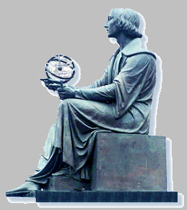

**Wyższa Szkoła Informatyki Stosowanej i Zarządzania**

**ALGORYTMY PRZETWARZANIA OBRAZÓW**

Aplikacja zbiorcza (ćwiczenia laboratoryjne i projekt)

Temat projektu

Histogram 2D

Autor:

Harbuz Uladzislau

Grupa ID06IO1

album nr 15915

Prowadzący:

dr inż. Marek Doros

Spis treści

Wprowadzenie 3

Wymagania systemowe 4

1 Interfejs graficzny użytkownika 5

1.1 Podstawowe okno aplikacji 5

1.2 Pasek narzędzi 6

1.3 Pasek menu 7

1.3.1File 7

1.3.2 Operations 7

1.3.3 View 8

1.3.4 Settings 8

1.3.5 Info 9

2 Narzędzia do analizy obrazów 10

2.1 Histogram 10

2.2 Histogram obrazu pierwotnego 10

2.3 Różnica obrazów 11

2.4 Porównywanie dwóch dowolnych obrazów 12

3 Narzędzia do przetwarzania obrazów 13

3.1 Rozciągnięcie histogramu 13

3.2 Wyrównanie histogramu 13

3.3 Operacja punktowa jednoargumentowa 16

3.4 Operacja punktowa wieloargumentowa 19

3.5 Filtracja 21

3.5.1 Filtracja liniowa 22

3.5.2 Filtracja nieliniowa 22

3.5.2.1 Filtracja medianowa 22

3.5.2.2 Filtracja logiczna 23

3.5.3 Wyostrzanie obrazu 25

3.5.4 Detekcja krawędzi 26

3.6 Rozdzielczość kolorowa 26

4 Histogram 2D 28

4.1 Wykres 3D 28

4.2 Tablica 2D 29

Bibliografia 32

# Wprowadzenie

Poniższy dokument opisuje działanie aplikacji desktopowej HarbuzHIST18, która służy do analizy histogramów 1D i 2D obrazów szaro-odcieniowych oraz przetwarzania tych obrazów.

Aplikacja HarbuzHIST18 została opracowana zgodnie z następującymi wymaganiami:

1. aplikacja ma posiadać wygodny dla użytkownika interfejs graficzny
2. aplikacja ma być przenośna na poziomie kodu źródłowego
3. aplikacja musi pozwalać wykonywać na obrazach szaro-odcieniowych następujące rodzaje operacji:

- operacje punktowe jednoargumentowe

- operacje punktowe dwuargumentowe

- operacje sąsiedztwa

- operacje wygładzania i wyostrzania obrazu

- zmiana rozdzielczości kolorowej obrazu

- uzyskanie informacji ob obrazach pierwotnych i wynikowych (po wykonaniu operacji): histogramy, porównanie obrazów, histogram 2D w postaci wykresu 3D i w postaci tablicy dwuwymiarowej.

Zgodnie z określonymi wyżej wymaganiami dla opracowania aplikacji został wybrany język programowania C++ z wykorzystaniem zestawu narzędzi Qt, co pozwoliło przyspieszyć i ułatwić proces tworzenia aplikacji.

Aplikacja HarbuzHIST18 jest dystrybuowana pod licencją GNU GPL 3.0, pełny tekst której jest dostępny na stronie internetowej <https://www.gnu.org/licenses/gpl-3.0-standalone.html> lub bezpośrednio w aplikacji w menu *Info → About program*.

# Wymagania systemowe

System operacyjny Linux/Windows 7,8,10.

Polecane parametry systemu: 512 MB pamięci operacyjnej, DirectX9/DirectX11 lub OpenGL ES 2.0, 80 MB miejsca wolnego na dysku twardym.

Jest możliwość zbudowania aplikacji ze źródeł, które są dostępne na stronie <https://github.com/Shadasviar/APOD>. Do tego są potrzebne IDE QtCreator, zestaw wersji deweloperskich bibliotek Qt (QtBase, QtGUI, QtCharts, QtDataVisualisation) i kompilator C++ ze wsparciem standardu C++14.

# 1 Interfejs graficzny użytkownika

## 1.1 Podstawowe okno aplikacji

Na rysunku 1.1.1 jest przedstawiony wygląd aplikacji od razu po uruchomieniu.

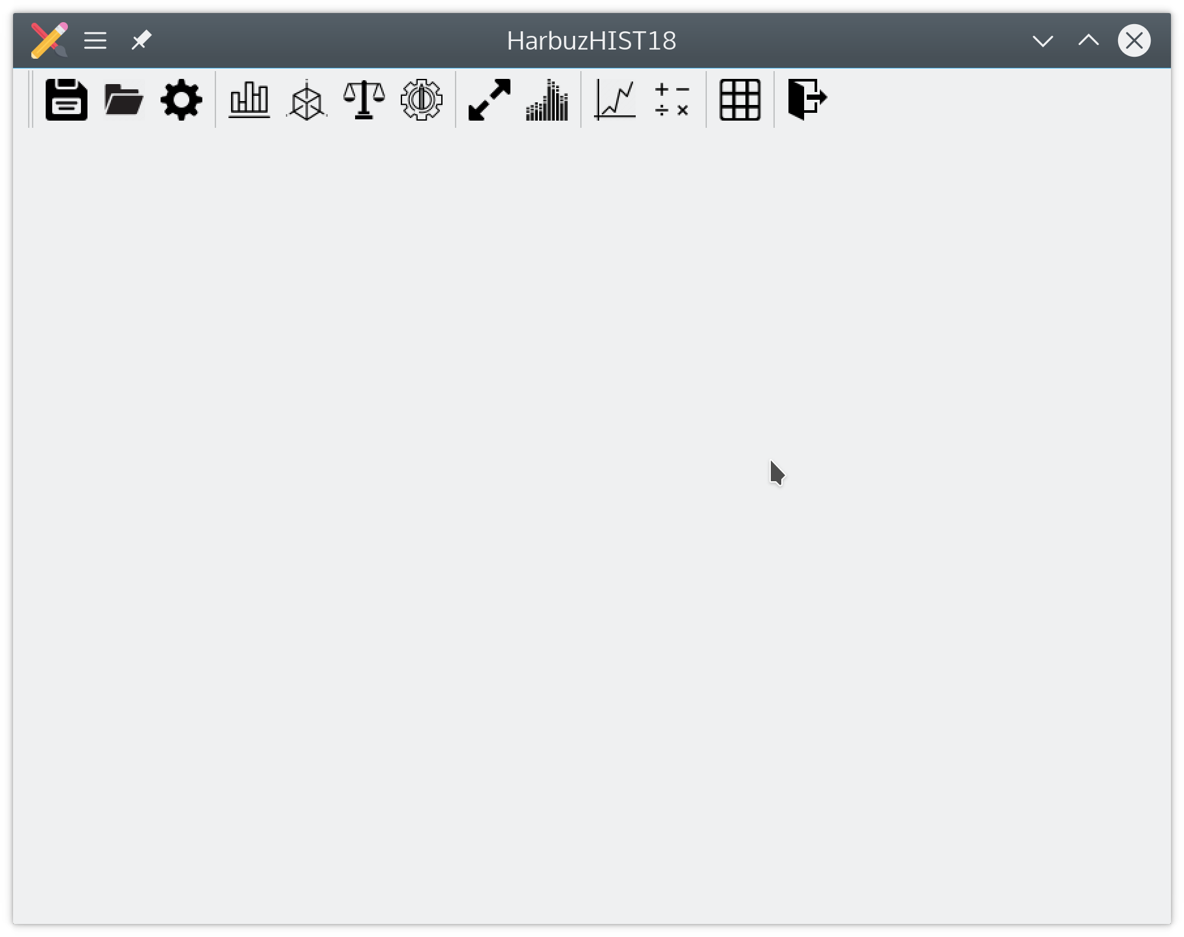  
Rysunek 1.1.1 - okno aplikacji po uruchomieniu

Okno składa się z pasku menu, pasku narzędzi i pola roboczego podzielonego na kartki. Każdy otwierany obraz pojawia się na nowej kartce.

Na rysunku 1.1.2 są pokazane podstawowe części okna aplikacji.

Wszystkie widżety aplikacji automatycznie dopasowują się do zmian obrazu wynikowego i aktualizują swoje dane i wygląd.

Granice między widżetami można przesuwać za pomocą suwaka (przy ustawianiu na nim myszą kursor zmienia wygląd na podobny do tego)

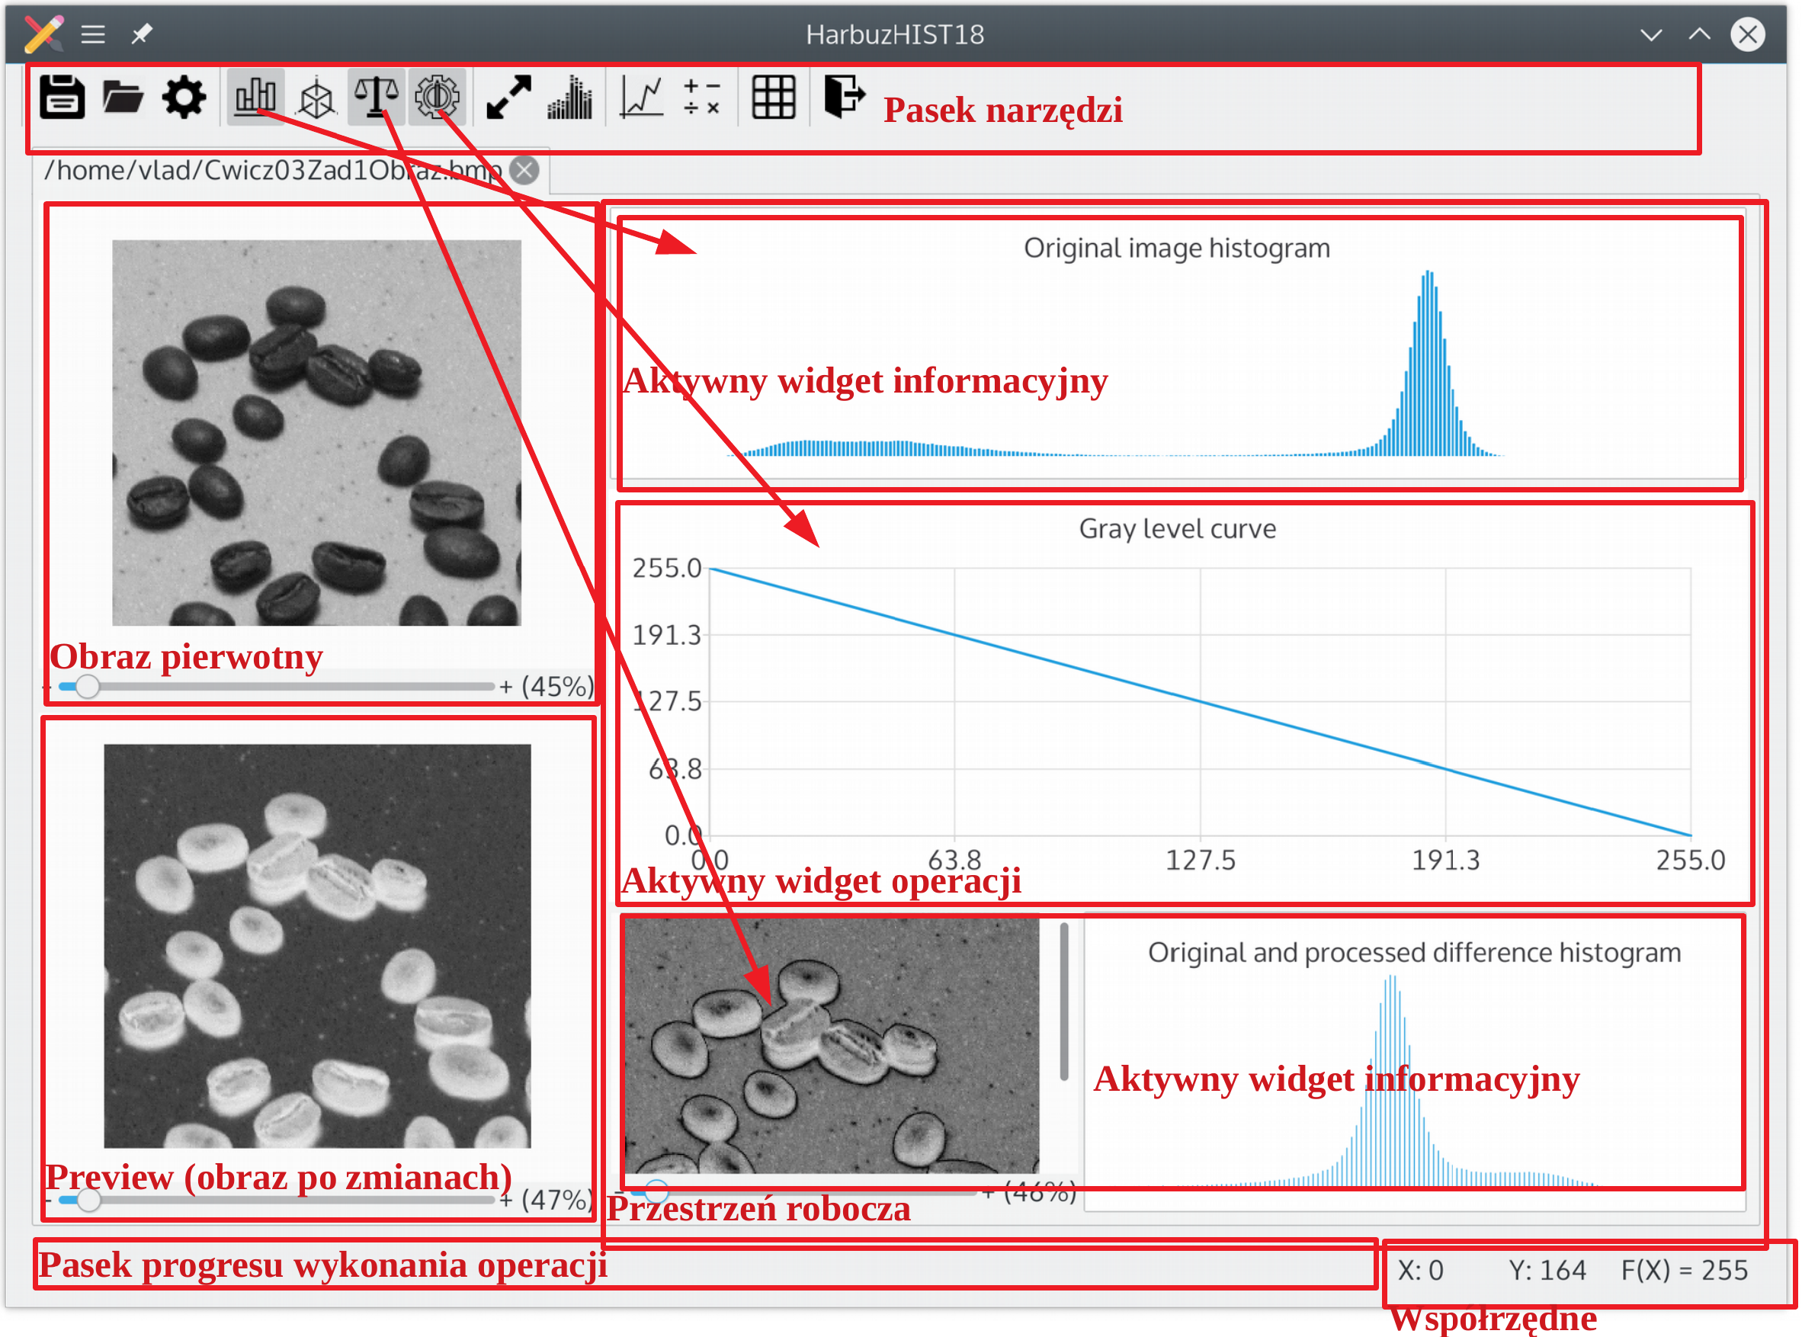  
Rysunek 1.1.2 - organizacja okna aplikacji

## 1.2 Pasek narzędzi

Pasek narzędzi zawiera pogrupowane przyciski (Rys. 1.2.1).

Pasek narzędzi jest przenośny, można go przenieść z górnej części programu do innego boku okna za pomącą myszy (z wciśniętym lewym przyciskiem przenieść pasek na potrzebne miejsce).

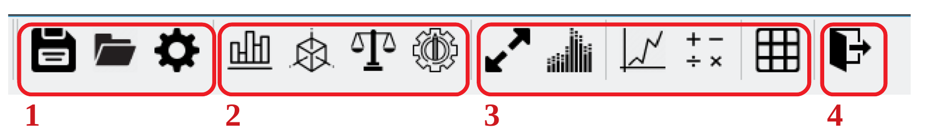  
Rysunek 1.2.1 - pasek narzędzi aplikacji

*Grupa 1* zawiera operacje działania z plikami (zapisać/otworzyć obraz) i ustawienia parametrów obrazów na których działa aplikacja.

*Grupa 2* zawiera widżety informacyjne: to są takie wiżgety, które nie modyfikują obrazu, a tylko wyświetlają informację o nim (wyjątkiem jest histogram 2D), więc przestrzeń robocza może zawierać jednocześnie wiele takich widżetów. Przyciski w tej grupie są polami wyboru, jeżeli uaktywnić przycisk, widżet pojawi się w przestrzeni roboczej, jeżeli wyłączyć przycisk – widżet zostanie zamknięty. Do tej grupy również został dołączony przycisk-indykator otwartej operacji modyfikującej obraz, który jest aktywny jeżeli w przestrzeni roboczej znajduje się aktywny widżet operacji na obrazie, jeżeli wyłączyć ten przycisk, widżet operacji na obrazie zostanie zamknięty.

*Grupa 3* zawiera przyciski dla operacji modyfikujących obraz. Takie operacje są wykonywane na obrazie pierwotnym nie modyfikując go, a wynik operacji zostaje pokazany w polu *prewiew* przestrzeni roboczej (Rys. 1.1.2). Z tego powodu w przestrzeni roboczej jednocześnie może być aktywna tylko jedna taka operacja, ponieważ zostawienie aktywnych operacji tworzy nadmiarowość widżetów na ekranie co jest nie wygodne dla użytkownika. Przy kliknięciu na przycisk z tej grupy aktywny widżet operacji zostanie zamieniony na aktywowany kliknięciem.

*Grupa 4* – wyjście z aplikacji.

## **1.3 Pasek menu**

Pasek menu znajduje się w górnej części aplikacji (Rys. 1.3.0.1) i składa się z pięciu rozdziałów menu:

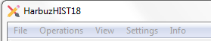  
Rysunek 1.3.0.1 - pasek menu aplikacji

### 1.3.1File

Opcje związane z działaniem aplikacji i otwarciem/ zamknięciem plików. Zawiera następujące opcje:

*- Save as* - otwiera okno dialogowe do zapisania obrazu zmodyfikowanego do pliku.

*- Open* – otwiera okno dialogowe do otwarcia pliku obrazu na nowej kartce.

*- Exit* – wyjście z aplikacji.

### 1.3.2 Operations

Zawiera możliwe operacje na obrazie pierwotnym: *Histogram*, *Universal* *Point* *Operation*, *Filtering*.

*- Histogram* – zawiera operacje na histogramie obrazu pierwotnego: *Histogram* *stratchng* (rozciągnięcie histogramu) i *Histogram* *equalization* (wyrównanie histogramu).

*- Universal Point Operation* – zawiera uniwersalne operacje punktowe

*- Filtering* – zawiera operacje dotyczące filtrowania obrazu.

### 1.3.3 View

Zawiera opcje pozwalające uzyskać informację ob obrazie pierwotnym i zmodyfikowanym: *Histogram*, *Histogram* *2D*, *Compare*, *Active* w*idget* *of* *operation* *on* *image* (to jest pole wyboru które jest aktywne kiedy na bieżącej kartce jest otwarty widżet operacji na obrazie pierwotnym. Kliknięcie na tym przycisku zamyka widżet operacji na obrazie, więcej informacji o tej grupie przycisków jest w części 1.2).

### 1.3.4 Settings

Zawiera podmenu *Menu bar* z opcjami pozwalającymi skonfigurować wygląd pasku menu, i *Settings* – aktywuje widżet z ustawieniami obrazu.

Podmenu Menu bar zawiera następujące opcje:

*Text only* – pasek menu zawiera przyciski tylko z opisem tekstowym (Rys.1.3.4.1)

  
Rysunek 1.3.4.1 - pasek menu w trybie „text only”

*Icons only* (Domyślnie) – przyciski zawierają tylko ikony (Rys. 1.3.4.2)

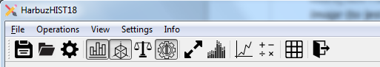  
Rysunek 1.3.4.2 - pasek menu w trybie „icons only

*Text under icons* – przyciski mają nazwę umieszczoną pod ikoną (Rys. 1.3.4.3)

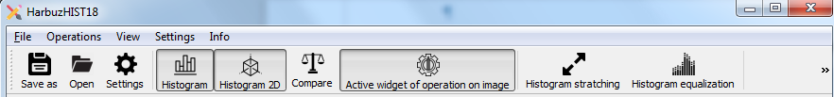  
Rysunek 1.3.4.3 - pasek menu w trybie „Text under icons”

*Text beside icons* – przyciski mają nazwę umieszczoną obok ikony (Rys.1.3.4.4)

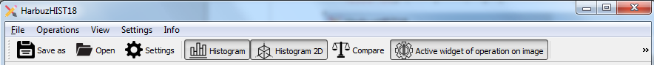  
Rysunek 1.3.4.4 - pasek menu w trybie „Text beside icons”

### 1.3.5 Info

Zawiera punkt menu „About program” który otwiera okno z informacjami o programie, które ma informację o autorach, licencjach, zawiera linki na kod źródłowy programu i linki do użytych do tworzenia programu narzędzi (Rys. 1.3.5.1).

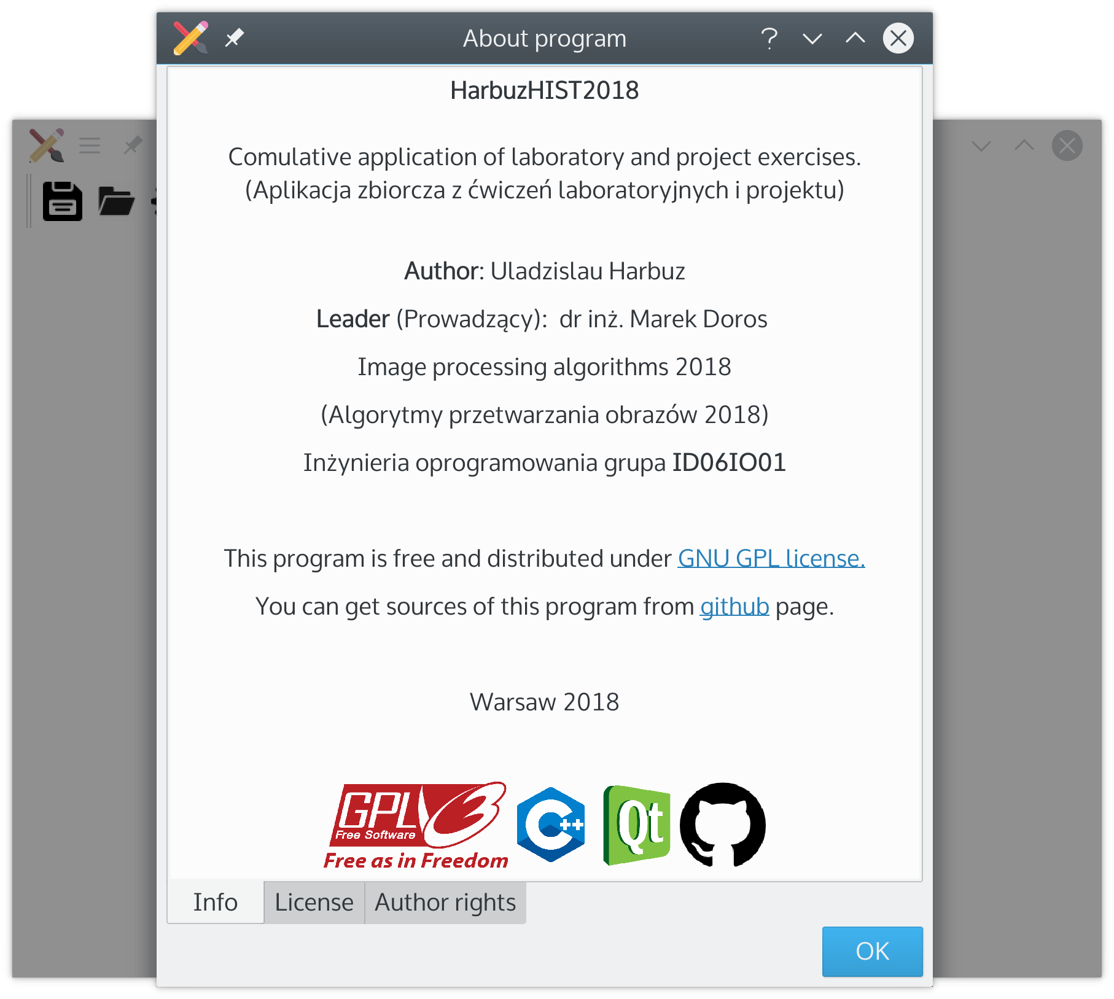  
Rysunek 1.3.5.1 - okno z informacjami o programie

# 2 Narzędzia do analizy obrazów

## 2.1 Histogram

Dla uzyskania histogramu obrazu służą opcje *Histogram*, *Stretch histogram*, *Equalize* *histogram*.

Opcja *Histogram* (*View* → *Histogram*) otwiera histogram obrazu wynikowego w przestrzeni roboczej (Rys. 2.1.1). Jeżeli obraz wynikowy nie został utworzony, to otwiera się histogram obrazu pierwotnego. W polu okna aplikacji „Współrzędne” (Rys. 1.1.2) są pokazane: *Columns*: liczba nie zerowych słupków na histogramie, *X*: współrzędna pozioma pod kursorem myszy, *Y*: wartość słupku histogramu dla bieżącego X.

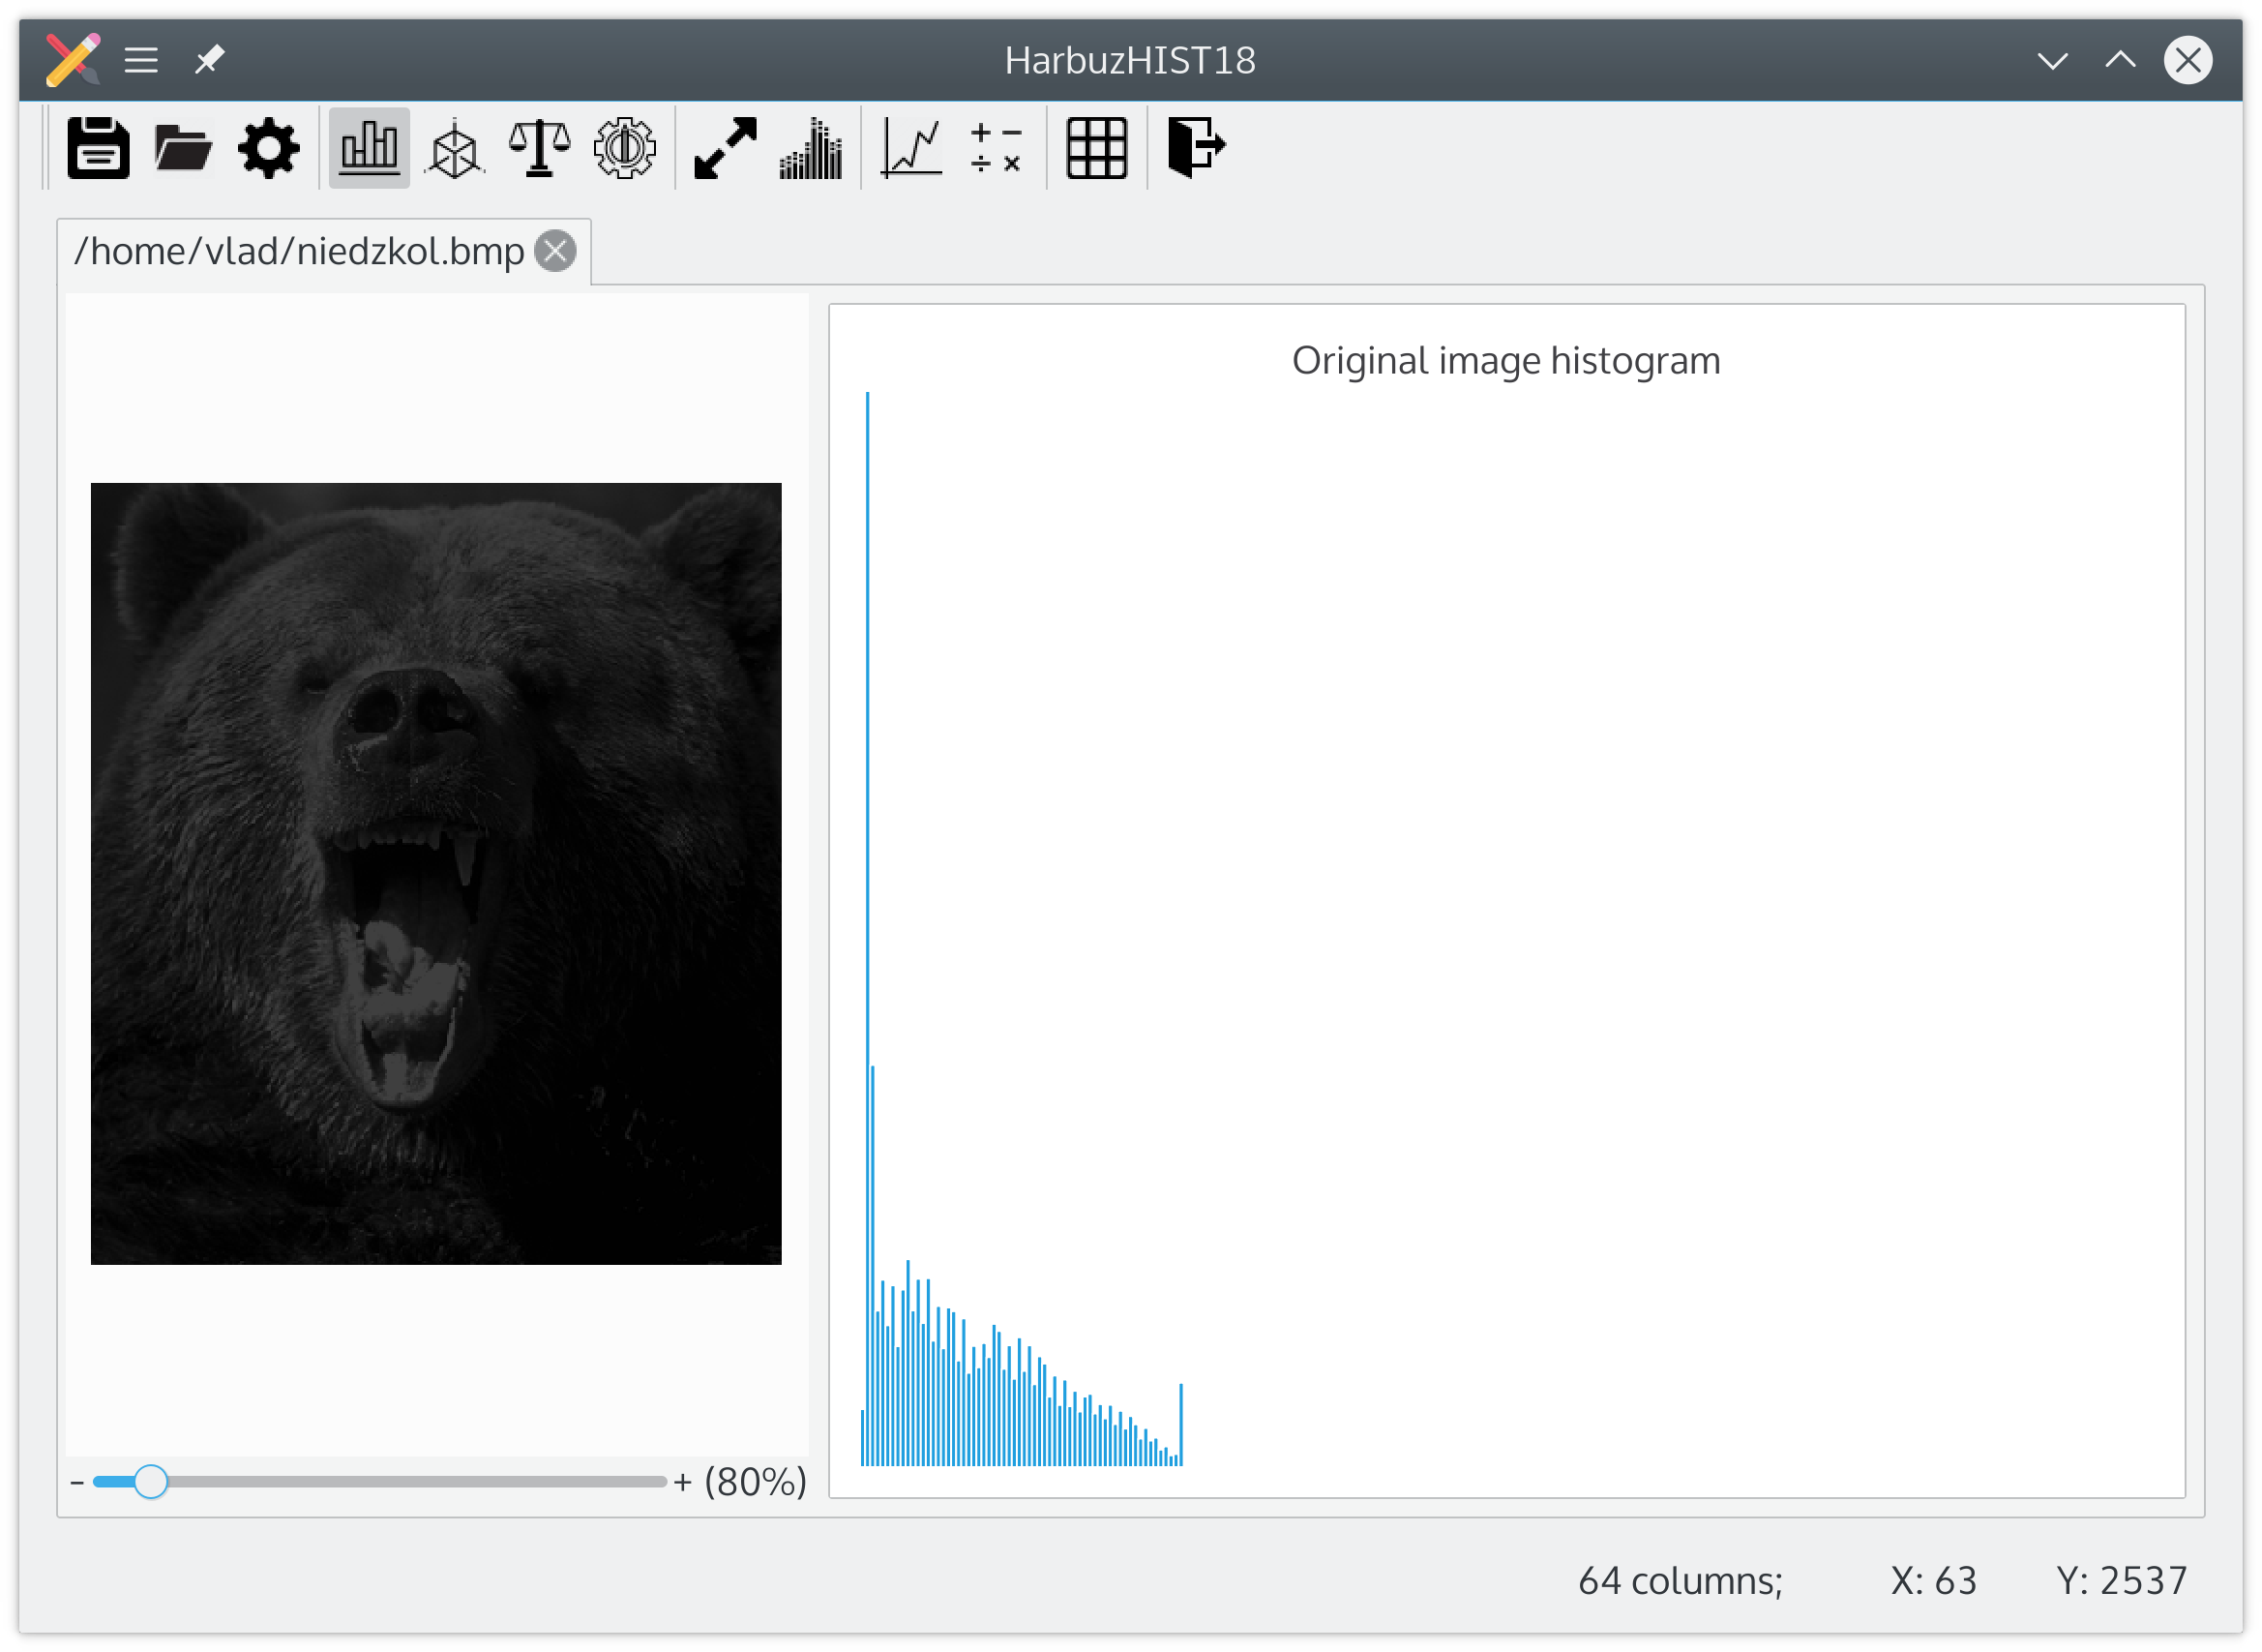  
Rysunek 2.1.1 - histogram obrazu

## 2.2 Histogram obrazu pierwotnego

Widżet *Histogram* pokazuje histogram obrazu pierwotnego tylko w tym przypadku, gdy nie ma jeszcze obrazu wynikowego. W przypadku gdy obraz wynikowy już powstał, ponowne otwarcie widżeta *Histogram* będzie pokazywało histogram obrazu wynikowego.

Dla uzyskania histogramu obrazu pierwotnego należy użyć widżet *Histogram* *stratching* (*Operations* → *Histogram* → *Histogram* *stratching*)(Rys. 2.2.1).

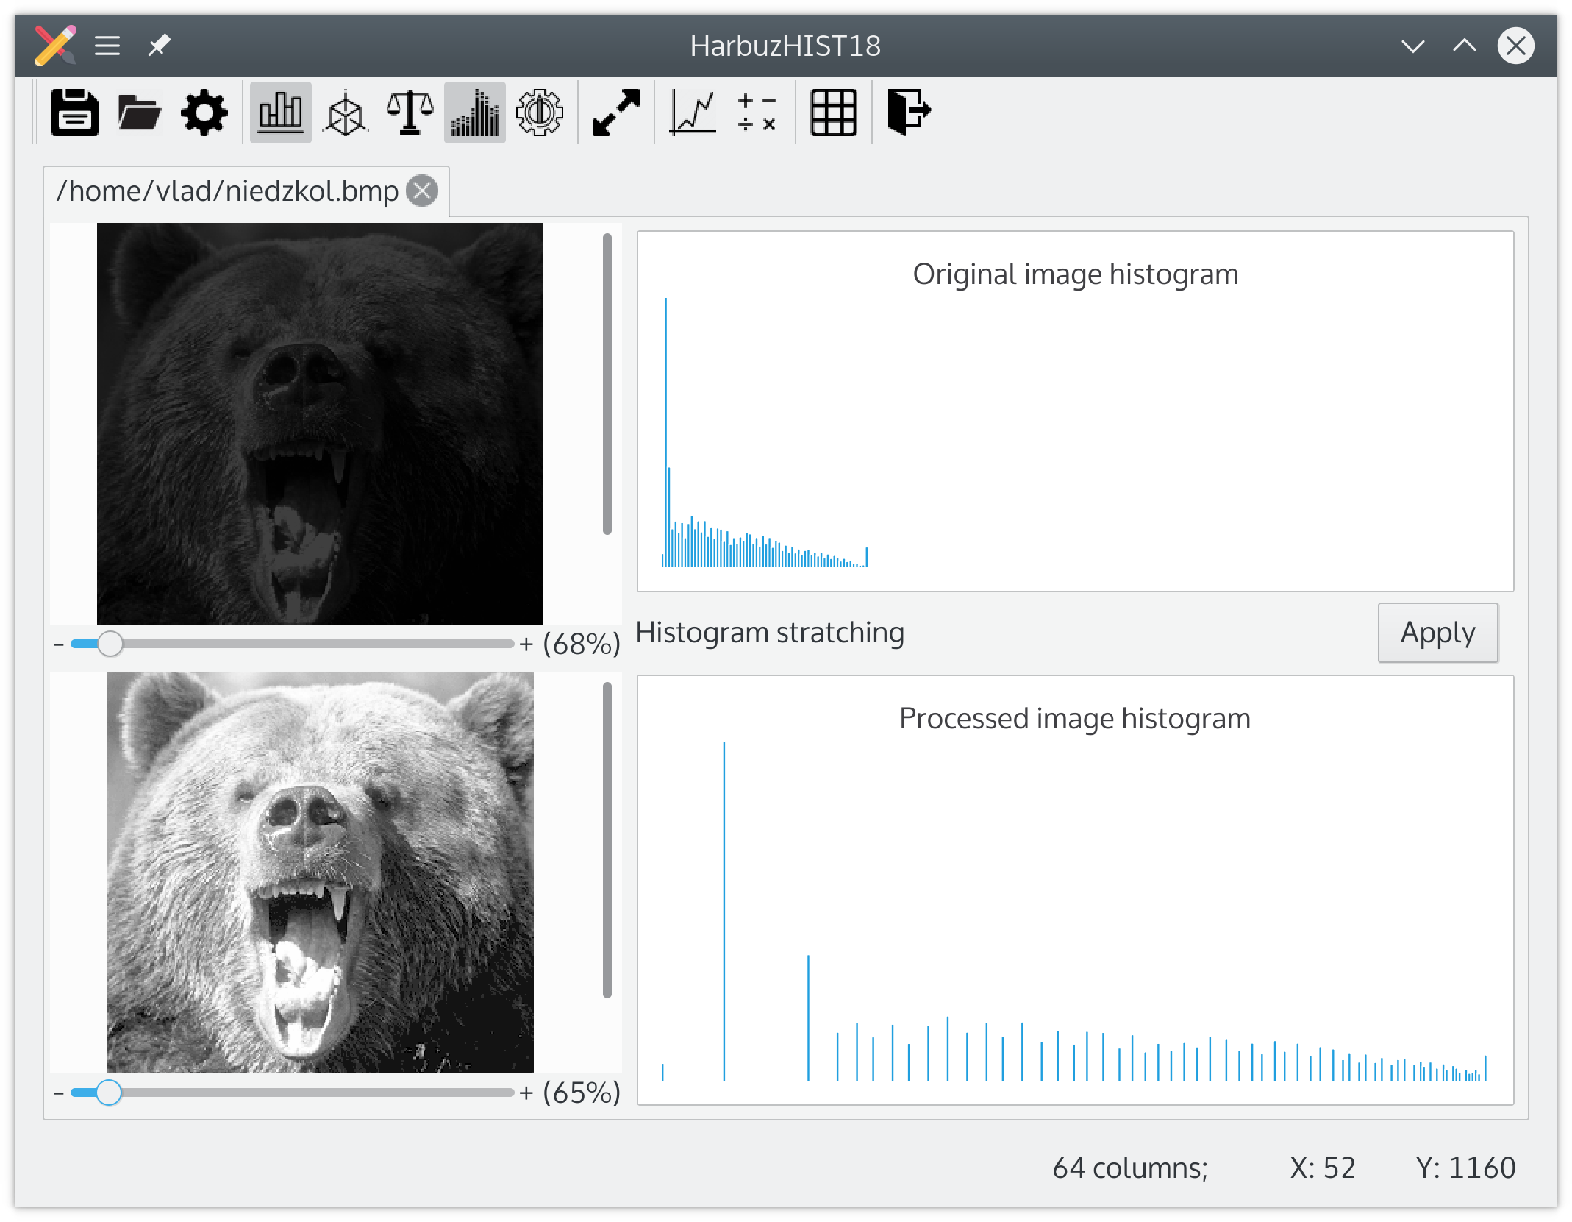  
Rysunek 2.2.1 - histogramy obrazu pierwotnego i wynikowego

## 2.3 Różnica obrazów

Aplikacja posiada możliwość łatwego porównania obrazów pierwotnego i wynikowego za pomocą widżetu *Compare* (*View* → *Compare*). Ten widżet zawiera różnicę pierwotnego i wynikowego obrazów w postaci obrazu oraz jego histogramu (Rys. 2.3.1.).

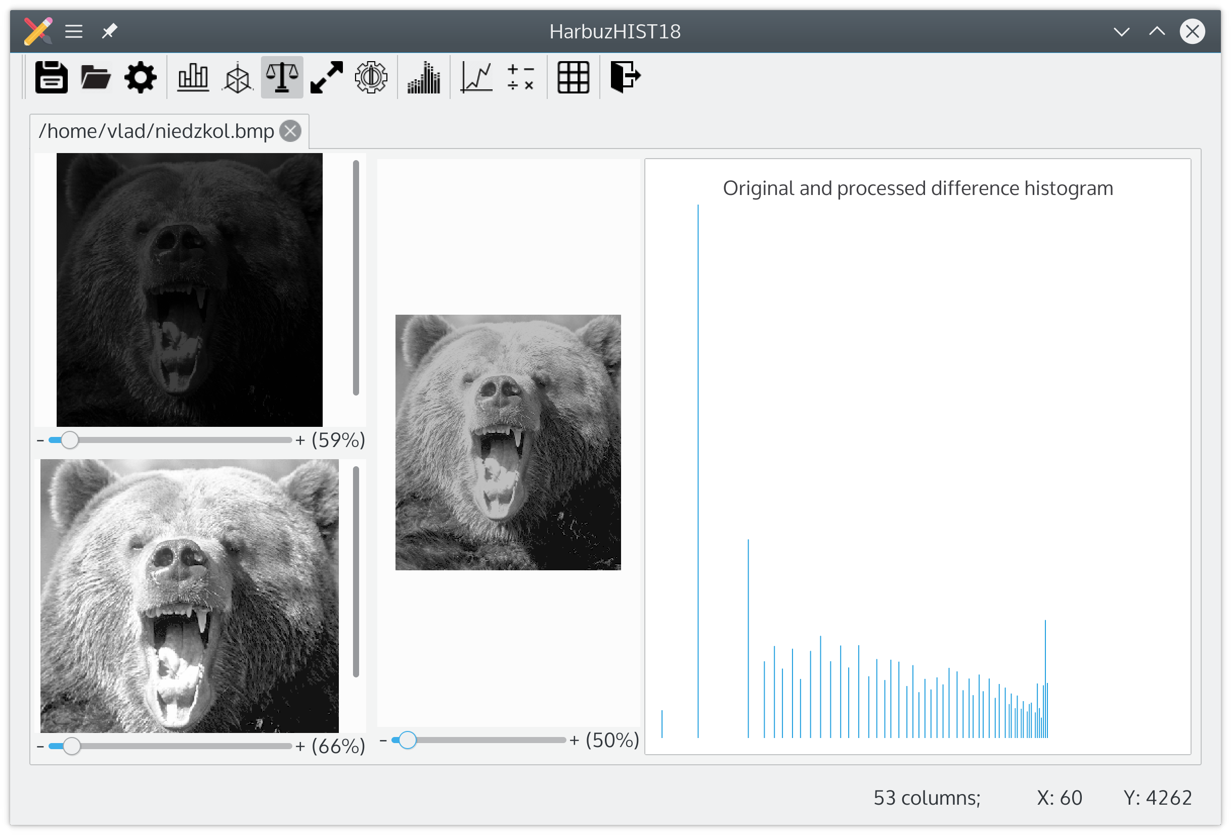  
Rysunek 2.3.1 - różnica obrazów

## 2.4 Porównywanie dwóch dowolnych obrazów

Aplikacja umożliwia zadać jako obraz wynikowy do już otwartego obrazu pierwotnego dowolny inny obraz, który nie jest wynikiem żadnej operacji na obrazie pierwotnym (*File* → *Open* *processed* *image*). Za pomocą tej funkcji można porównywać obrazy i wnioskować o tym, jaka operacja mogłaby zrobić z jednego obrazu drugi (Rys. 2.4.1, 2.4.2).

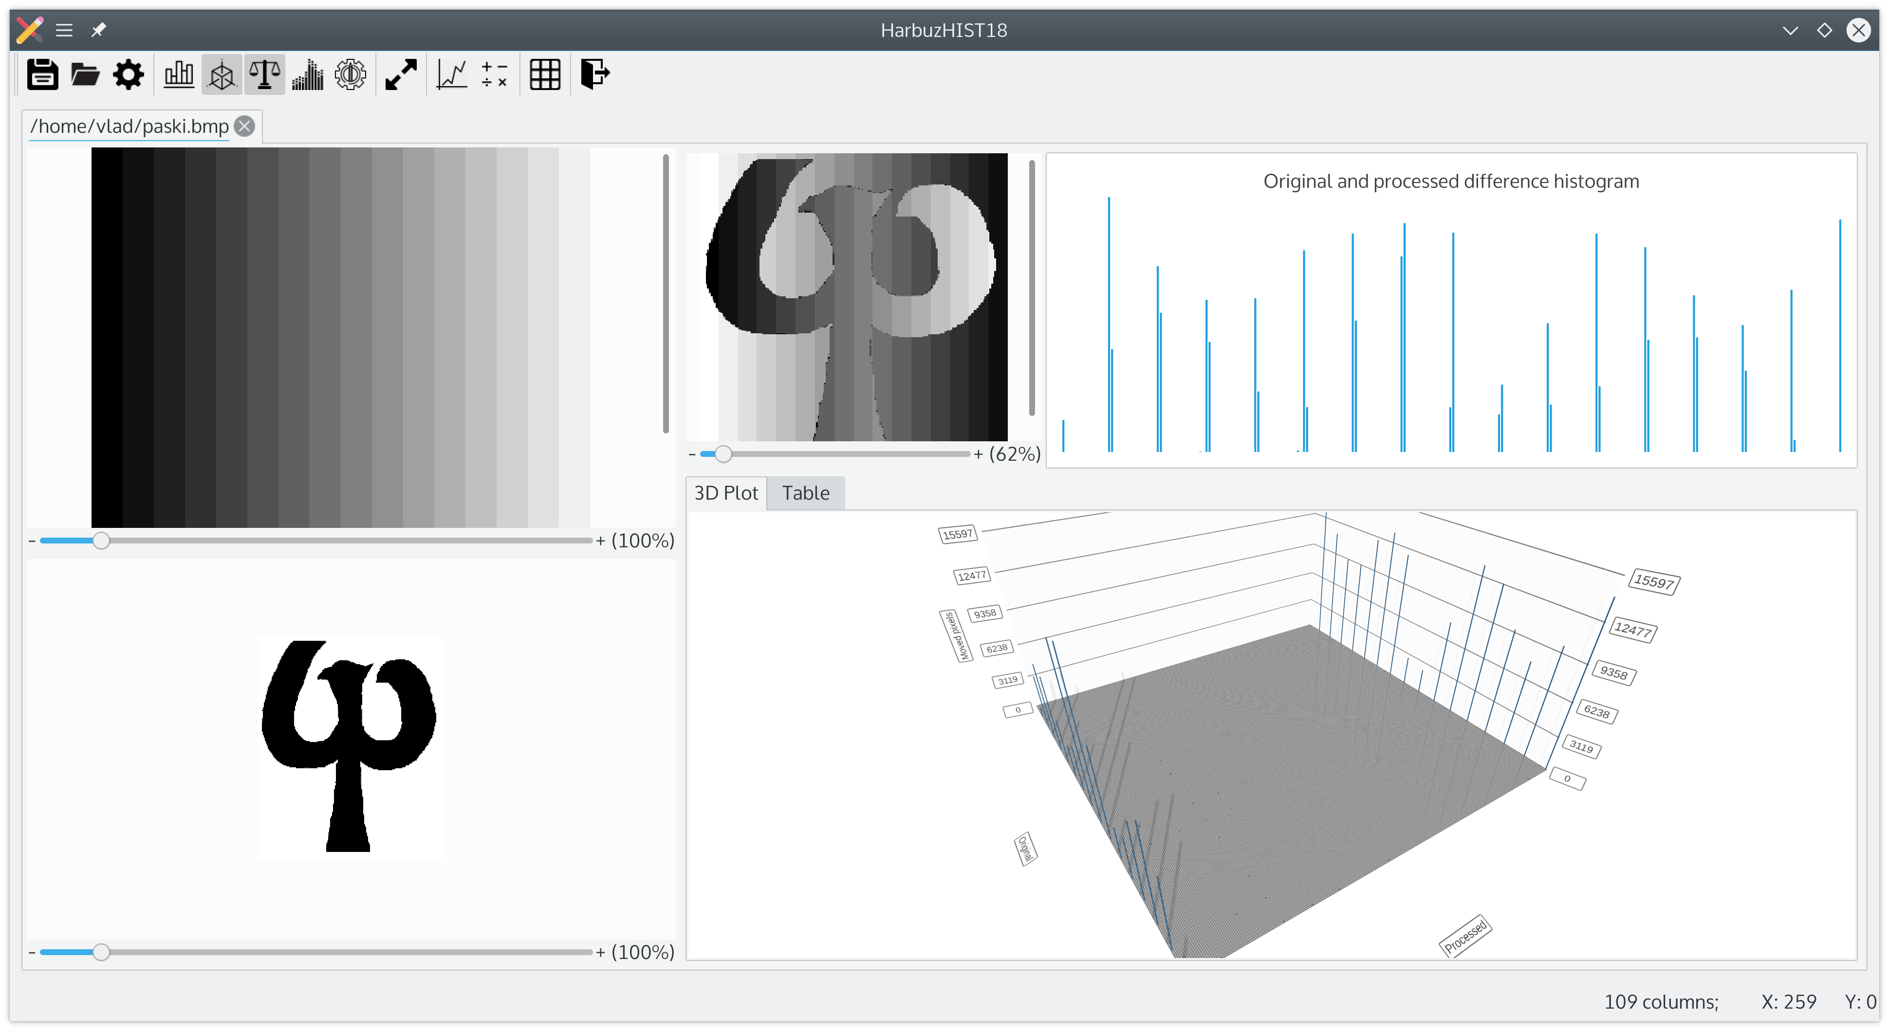  
Rysunek 2.4.1 - porównane nie związane między sobą obrazy

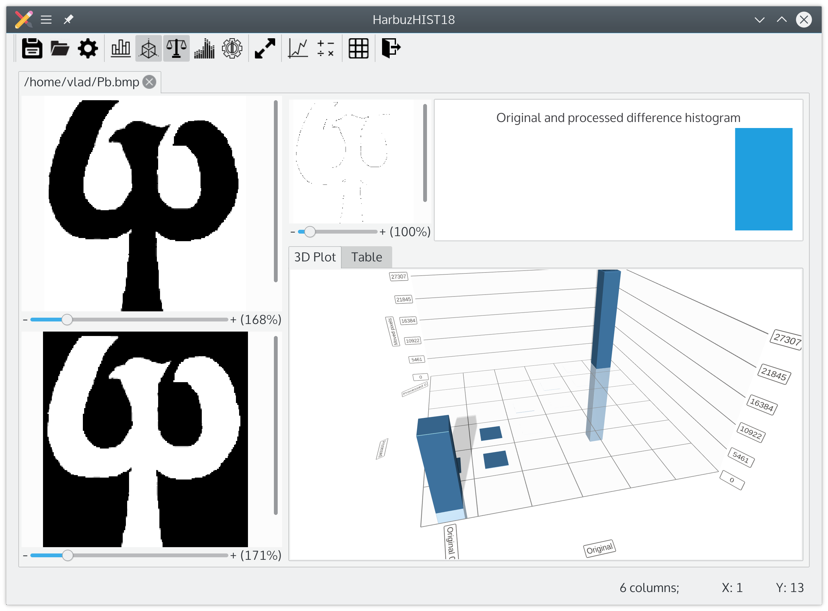  
Rysunek 2.4.2 - porównane obrazy po operacji negacji

# 3 Narzędzia do przetwarzania obrazów

## 3.1 Rozciągnięcie histogramu

Do rozciągnięcia histogramu obrazu służy widżet *Histogram* *stratching* (*Operations* → *Histogram* → *Histogram* *stratching*), który jest zarówno używany do obserwacji histogramu obrazu pierwotnego.

Żeby zaznaczyć obszar do rozciągnięcia trzeba kliknąć lewym przyciskiem myszy na histogramie. Na histogramie pojawi się czarna pionowa linia, która jest lewym przedziałem obszaru. Po drugim kliknięciu myszą pojawi się druga linia, która będzie drugim przedziałem. Obszarem zaznaczonym jest część histogramu zawarta pomiędzy tymi dwoma liniami. Kolejne kliknięcia na histogramie będą przenosić jedną z linii na nowe miejsce (linii są przenoszone na przemian).

Po zaznaczeniu potrzebnego obszaru do rozciągnięcia trzeba kliknąć na przycisk „Apply” który znajduje się na dole widżetu. Po użyciu tego przycisku w polu „Preview” (Rys. 1.1.2) pojawi się obraz wynikowy po rozciągnięciu histogramu obrazu pierwotnego (Rys. 3.1.1).

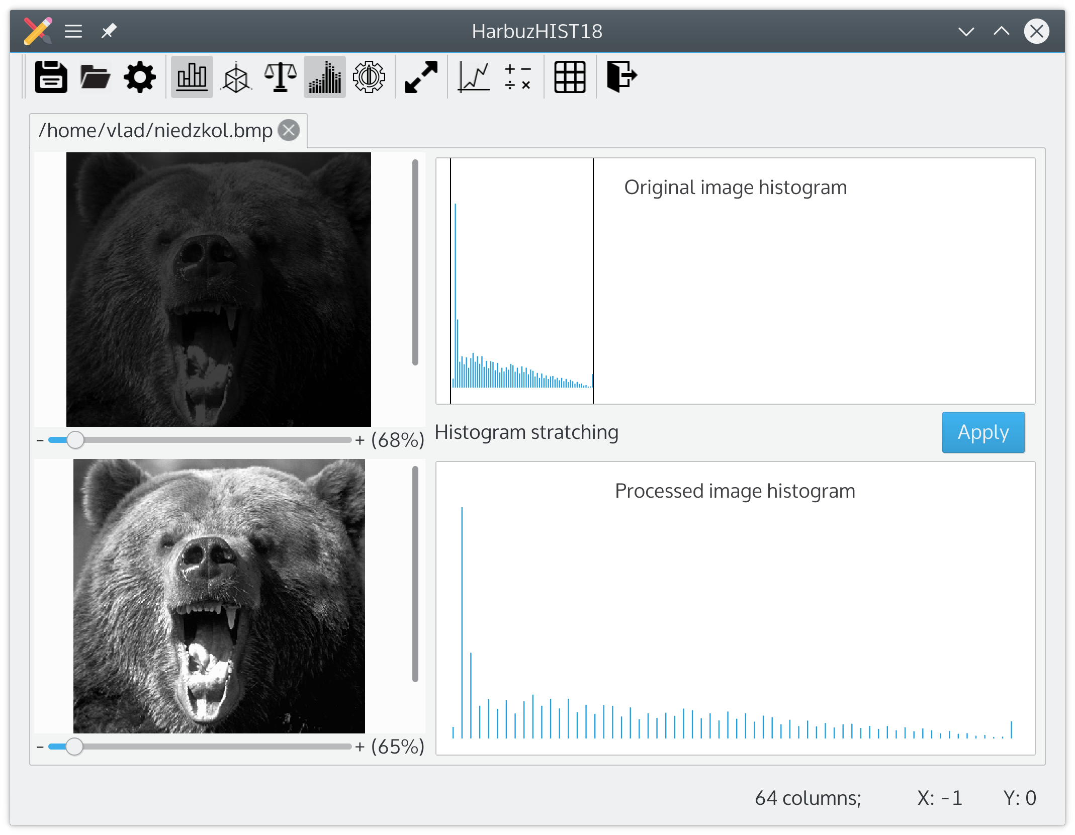  
Rysunek 3.1.1 - rozciągnięcie histogramu

## 3.2 Wyrównanie histogramu

Do wyrównania histogramu służy widżet *Histogram* *equalization* (*Operations* → *Histogram* → *Histogram* *equalization*). Ten widżet zawiera histogram obrazu wynikowego po wyrównaniu, pola wybory metody wyrównania (*Random*, *Neighbours*, *Average*, *Min-Max*) i przycisk „Apply”. Przykłady działania poszczególnych metod są przedstawione na rysunkach 3.2.1 – 3.2.4.

Metoda odwzorowania poziomu szarości w jeden z wielu *Min-Max* jest metodą własną, która jest podobna do metody średnich, tylko zamiast użycia wartości średniej odwzorowuje poziom szarości na minimalny z zakresu, jeżeli poziom jest mniejszy lub równy średniemu, a inaczej ustawia poziom szarości w maksymalny z zakresu.

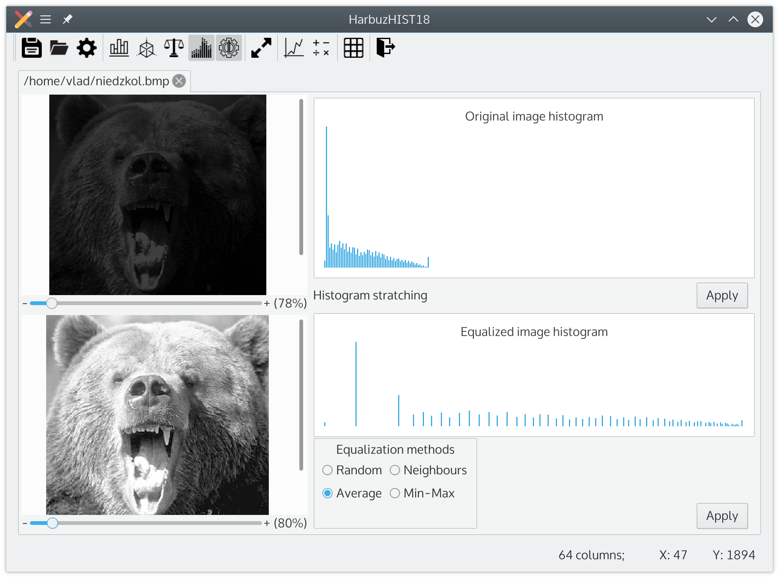  
Rysunek 3.2.1 - wyrównanie histogramu metodą średnich

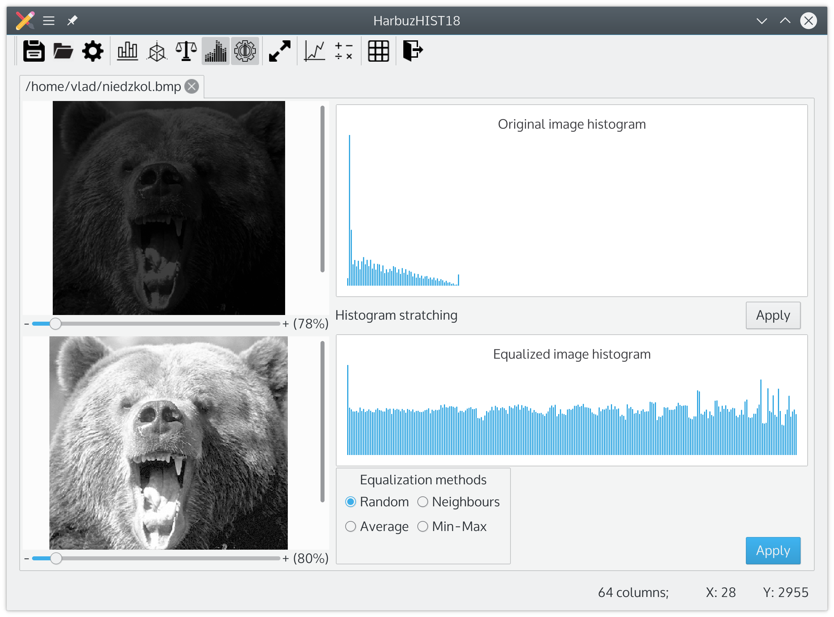  
Rysunek 3.2.2 - wyrównanie histogramu metodą losową

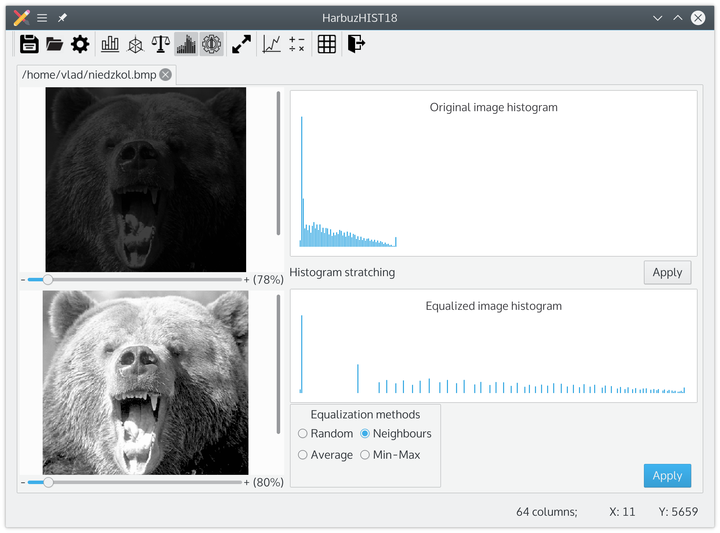  
Rysunek 3.2.3 - wyrównanie histogramu metodą pikseli sąsiednich

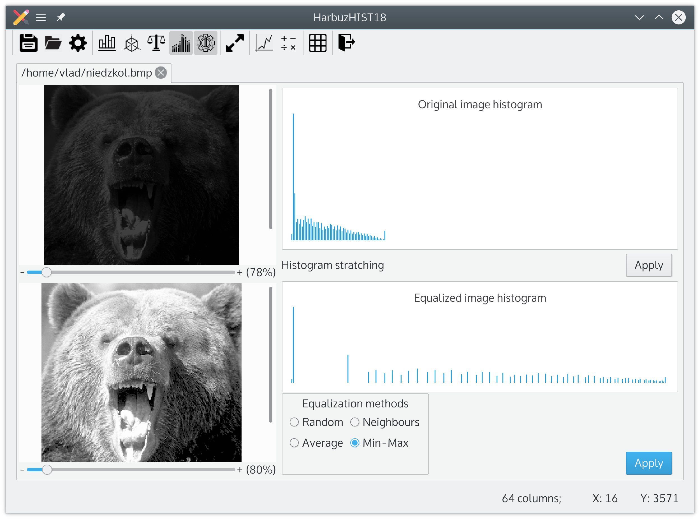  
Rysunek 3.2.4 - wyrównanie histogramu metodą Min-Max

## 3.3 Operacja punktowa jednoargumentowa

W opracowanej aplikacji operacja punktowa jednoargumentowa jest przedstawiona w postaci widżetu *Single* *argument* *operation* (*Operations* → *Unary* *point* *operation* → *Single* *argument* *operation*).

Ten widżet jest wykresem interakcyjnym reprezentującym tablicę LUT operacji punktowej jednoargumentowej. Modyfikacja operacji polega na dodawaniu punktów na wykresie za pomocą kliknięcia lewym przyciskiem myszy. Po kliknięciu pojawia się nowy punkt, do którego zostaje dopasowana krzywa. Jeżeli kliknąć myszą dla takiego X, dla którego punkt już jest zadany, wartość funkcji w danym punkcie zostanie zmieniona na nową. Na przykład żeby zrobić negację obrazu, wystarczy kliknąć w punkcie X = 0, Y = maksymalna wartość (zależy od maksymalnego poziomu szarości) i w punkcie X = maksymalna wartość, Y = 0 (Rys. 3.3.1).

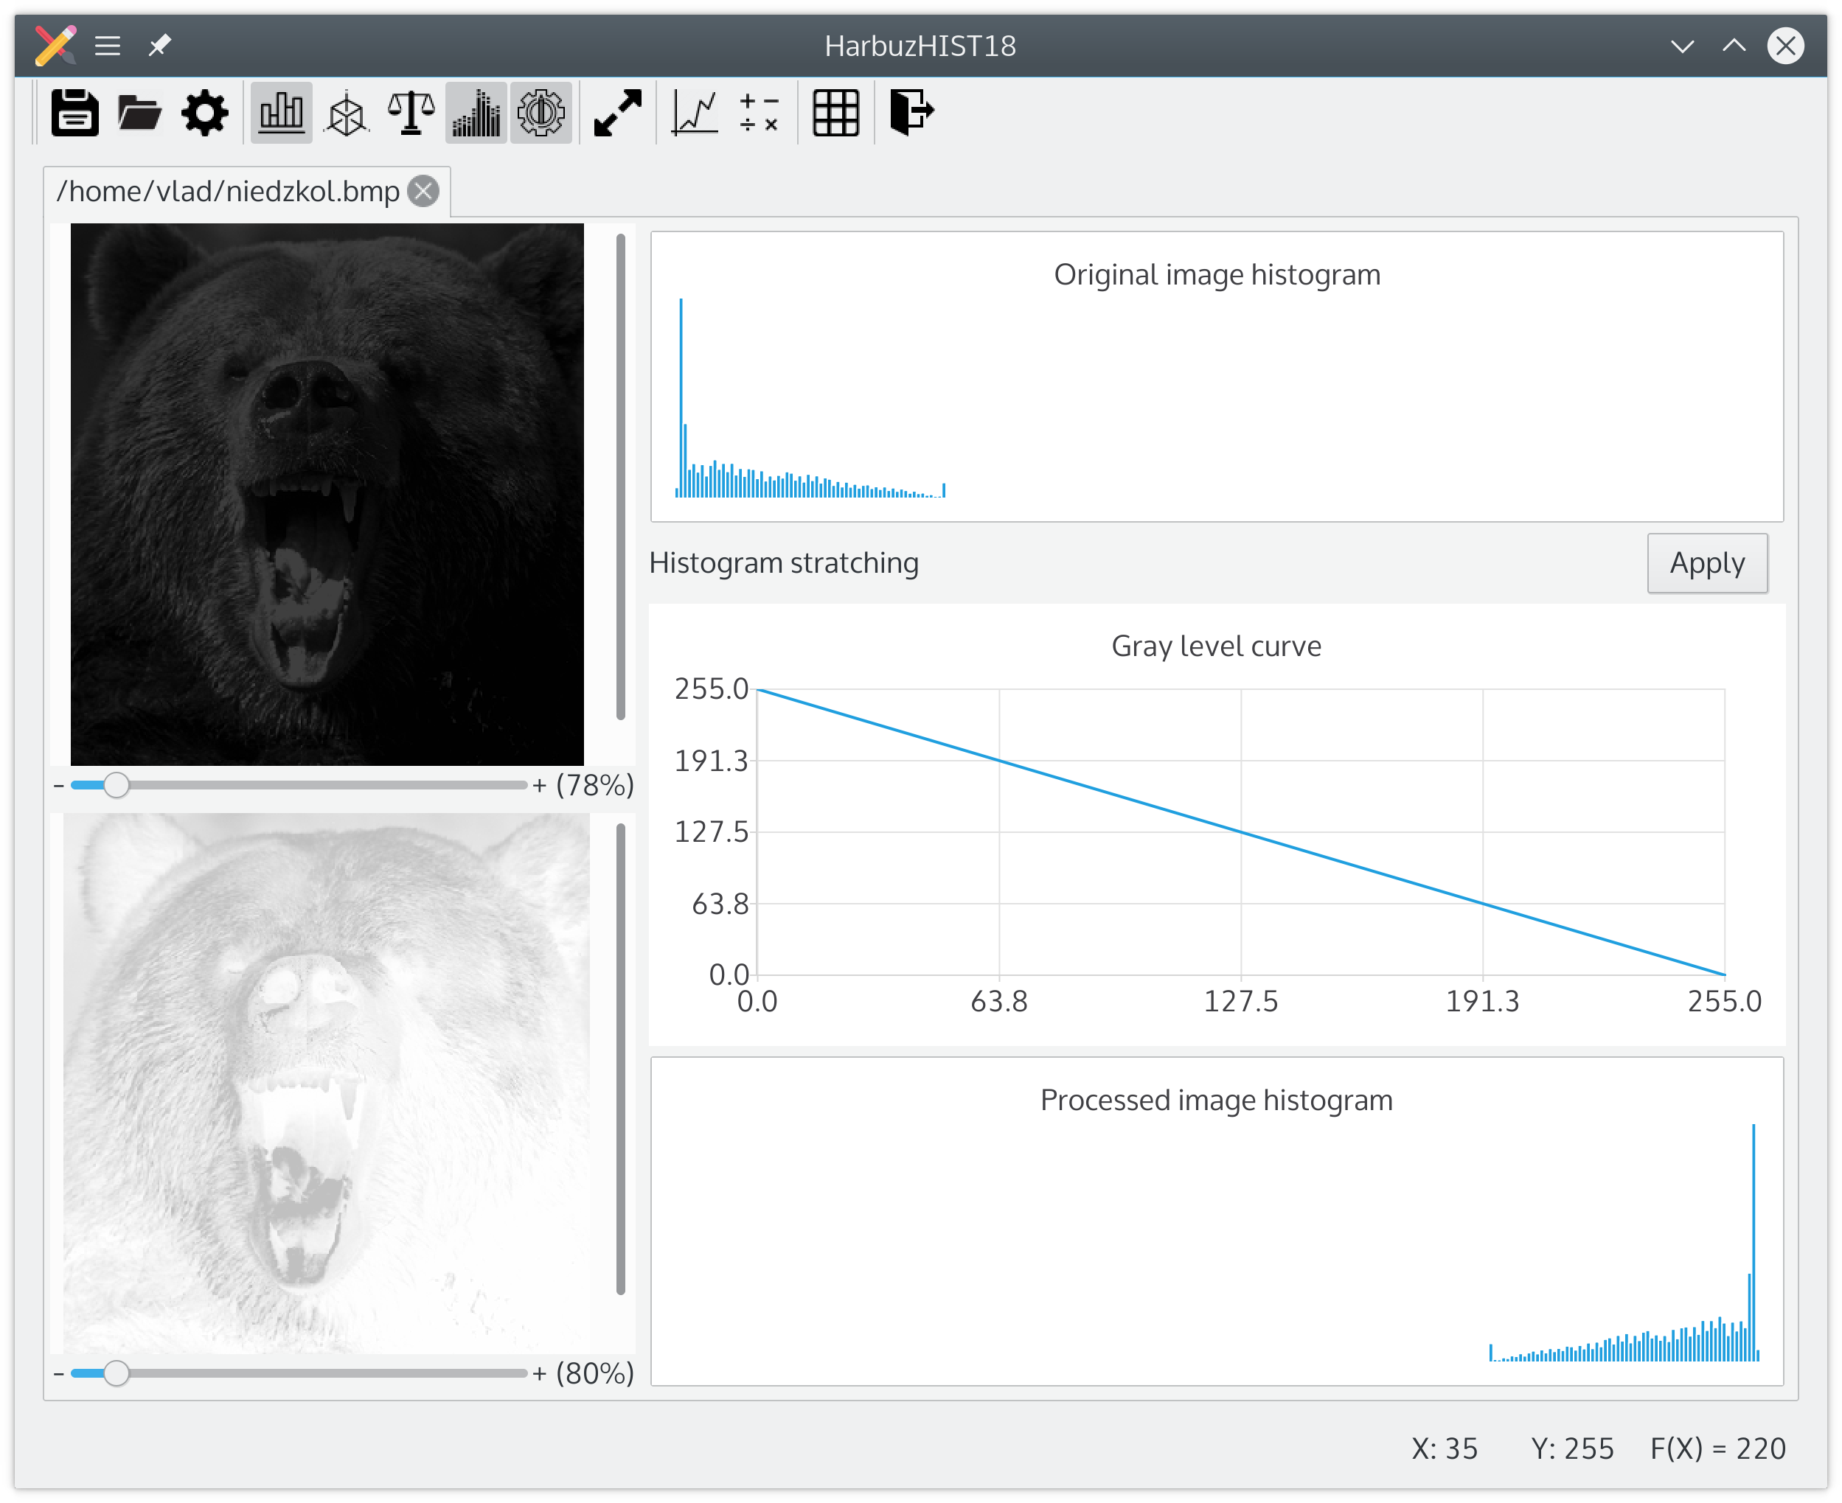  
Rysunek 3.3.1 - negacja obrazu za pomocą operacji punktowej jednoargumentowej

W obszarze „Współrzędne” (Rys.1.1.2) ten widżet wypisuje: *X*: współrzędna X pod kursorem myszy, *Y*: współrzędna Y pod kursorem myszy, *F(X)*: wartość funkcji wykresu dla współrzędnej X znajdującej się pod kursorem myszy.

Dla wykonania operacji progowania trzeba umieścić punkty na wykresie n.p. jak na Rysunku 3.3.2, a dla progowania z zachowaniem poziomów szarości jak na Rysunku 3.3.3.

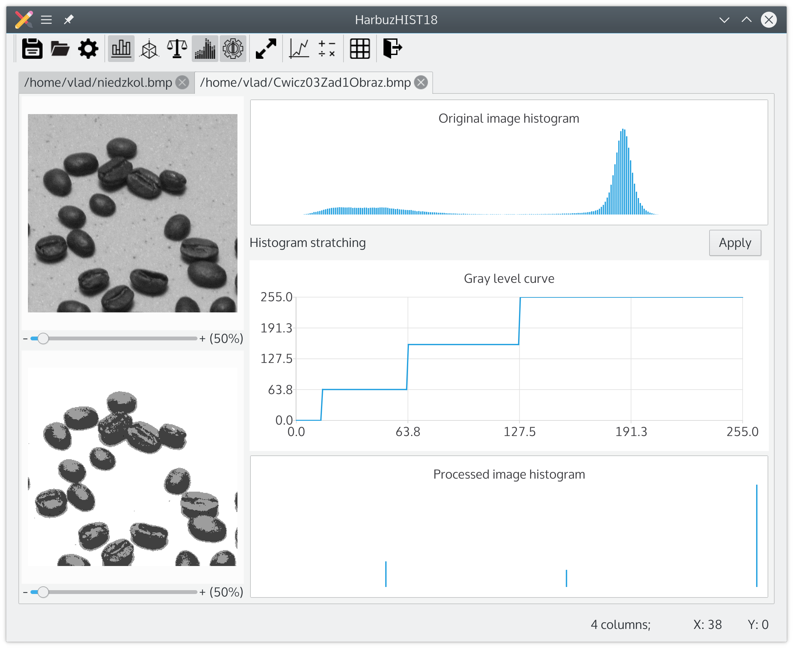  
Rysunek 3.3.2 - progowanie obrazu

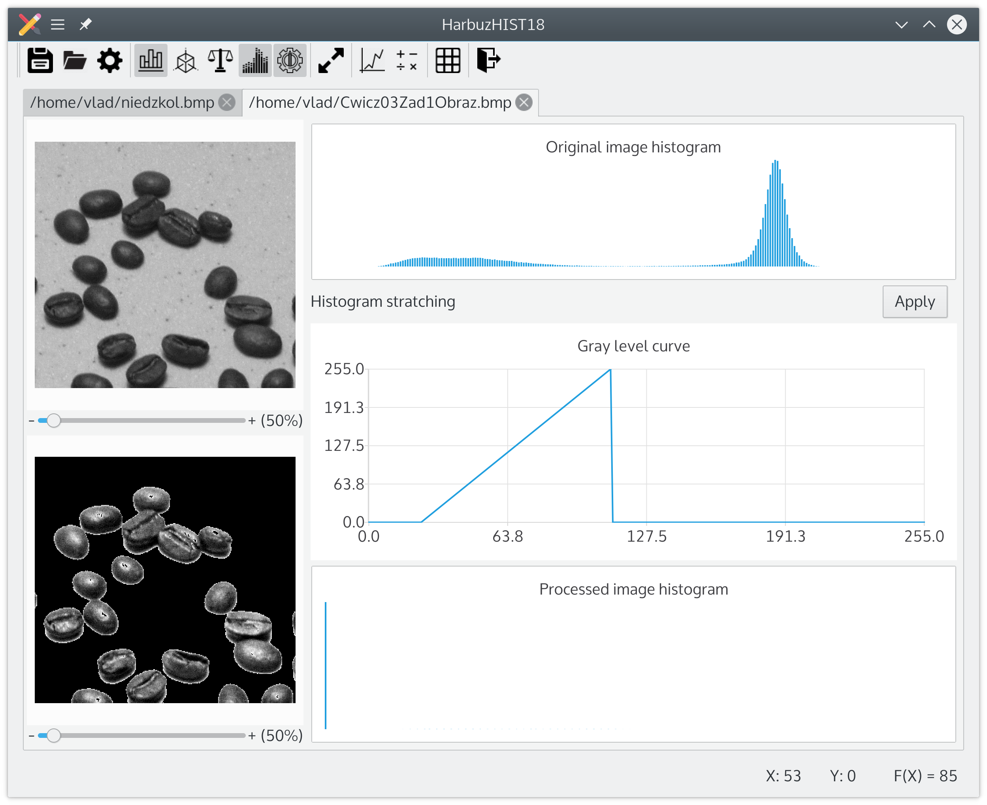  
Rysunek 3.3.3 - progowanie obrazu z zachowaniem poziomów szarości

## **3.4 Operacja punktowa wieloargumentowa**

Operacja wieloargumentowa jest reprezentowana w aplikacji jako widżet *Multiple* *arguments* *operation* (*Operations* → *Unary* *point* *operation* → *Multiple* *arguments* *operation*), który składa się z menu rozwijanego wyboru operacji, przycisku „Apply” i przycisku otwierania obrazu. Po wciśnięciu przyciska z obrazkiem na nim i otwarciu obrazu do operacji można zastosować na obrazie pierwotnym operacje dodawania (Rys. 3.4.1), odejmowania, różnicy (Rys. 3.4.2), AND (Rys. 3.4.3), OR, XOR (Rys. 3.4.4). Oprócz tego, można otwierać więcej niż jeden obraz do operacji, i przeprowadzać operację wieloargumentową na dowolnej liczbie obrazów (Rys. 3.4.4).

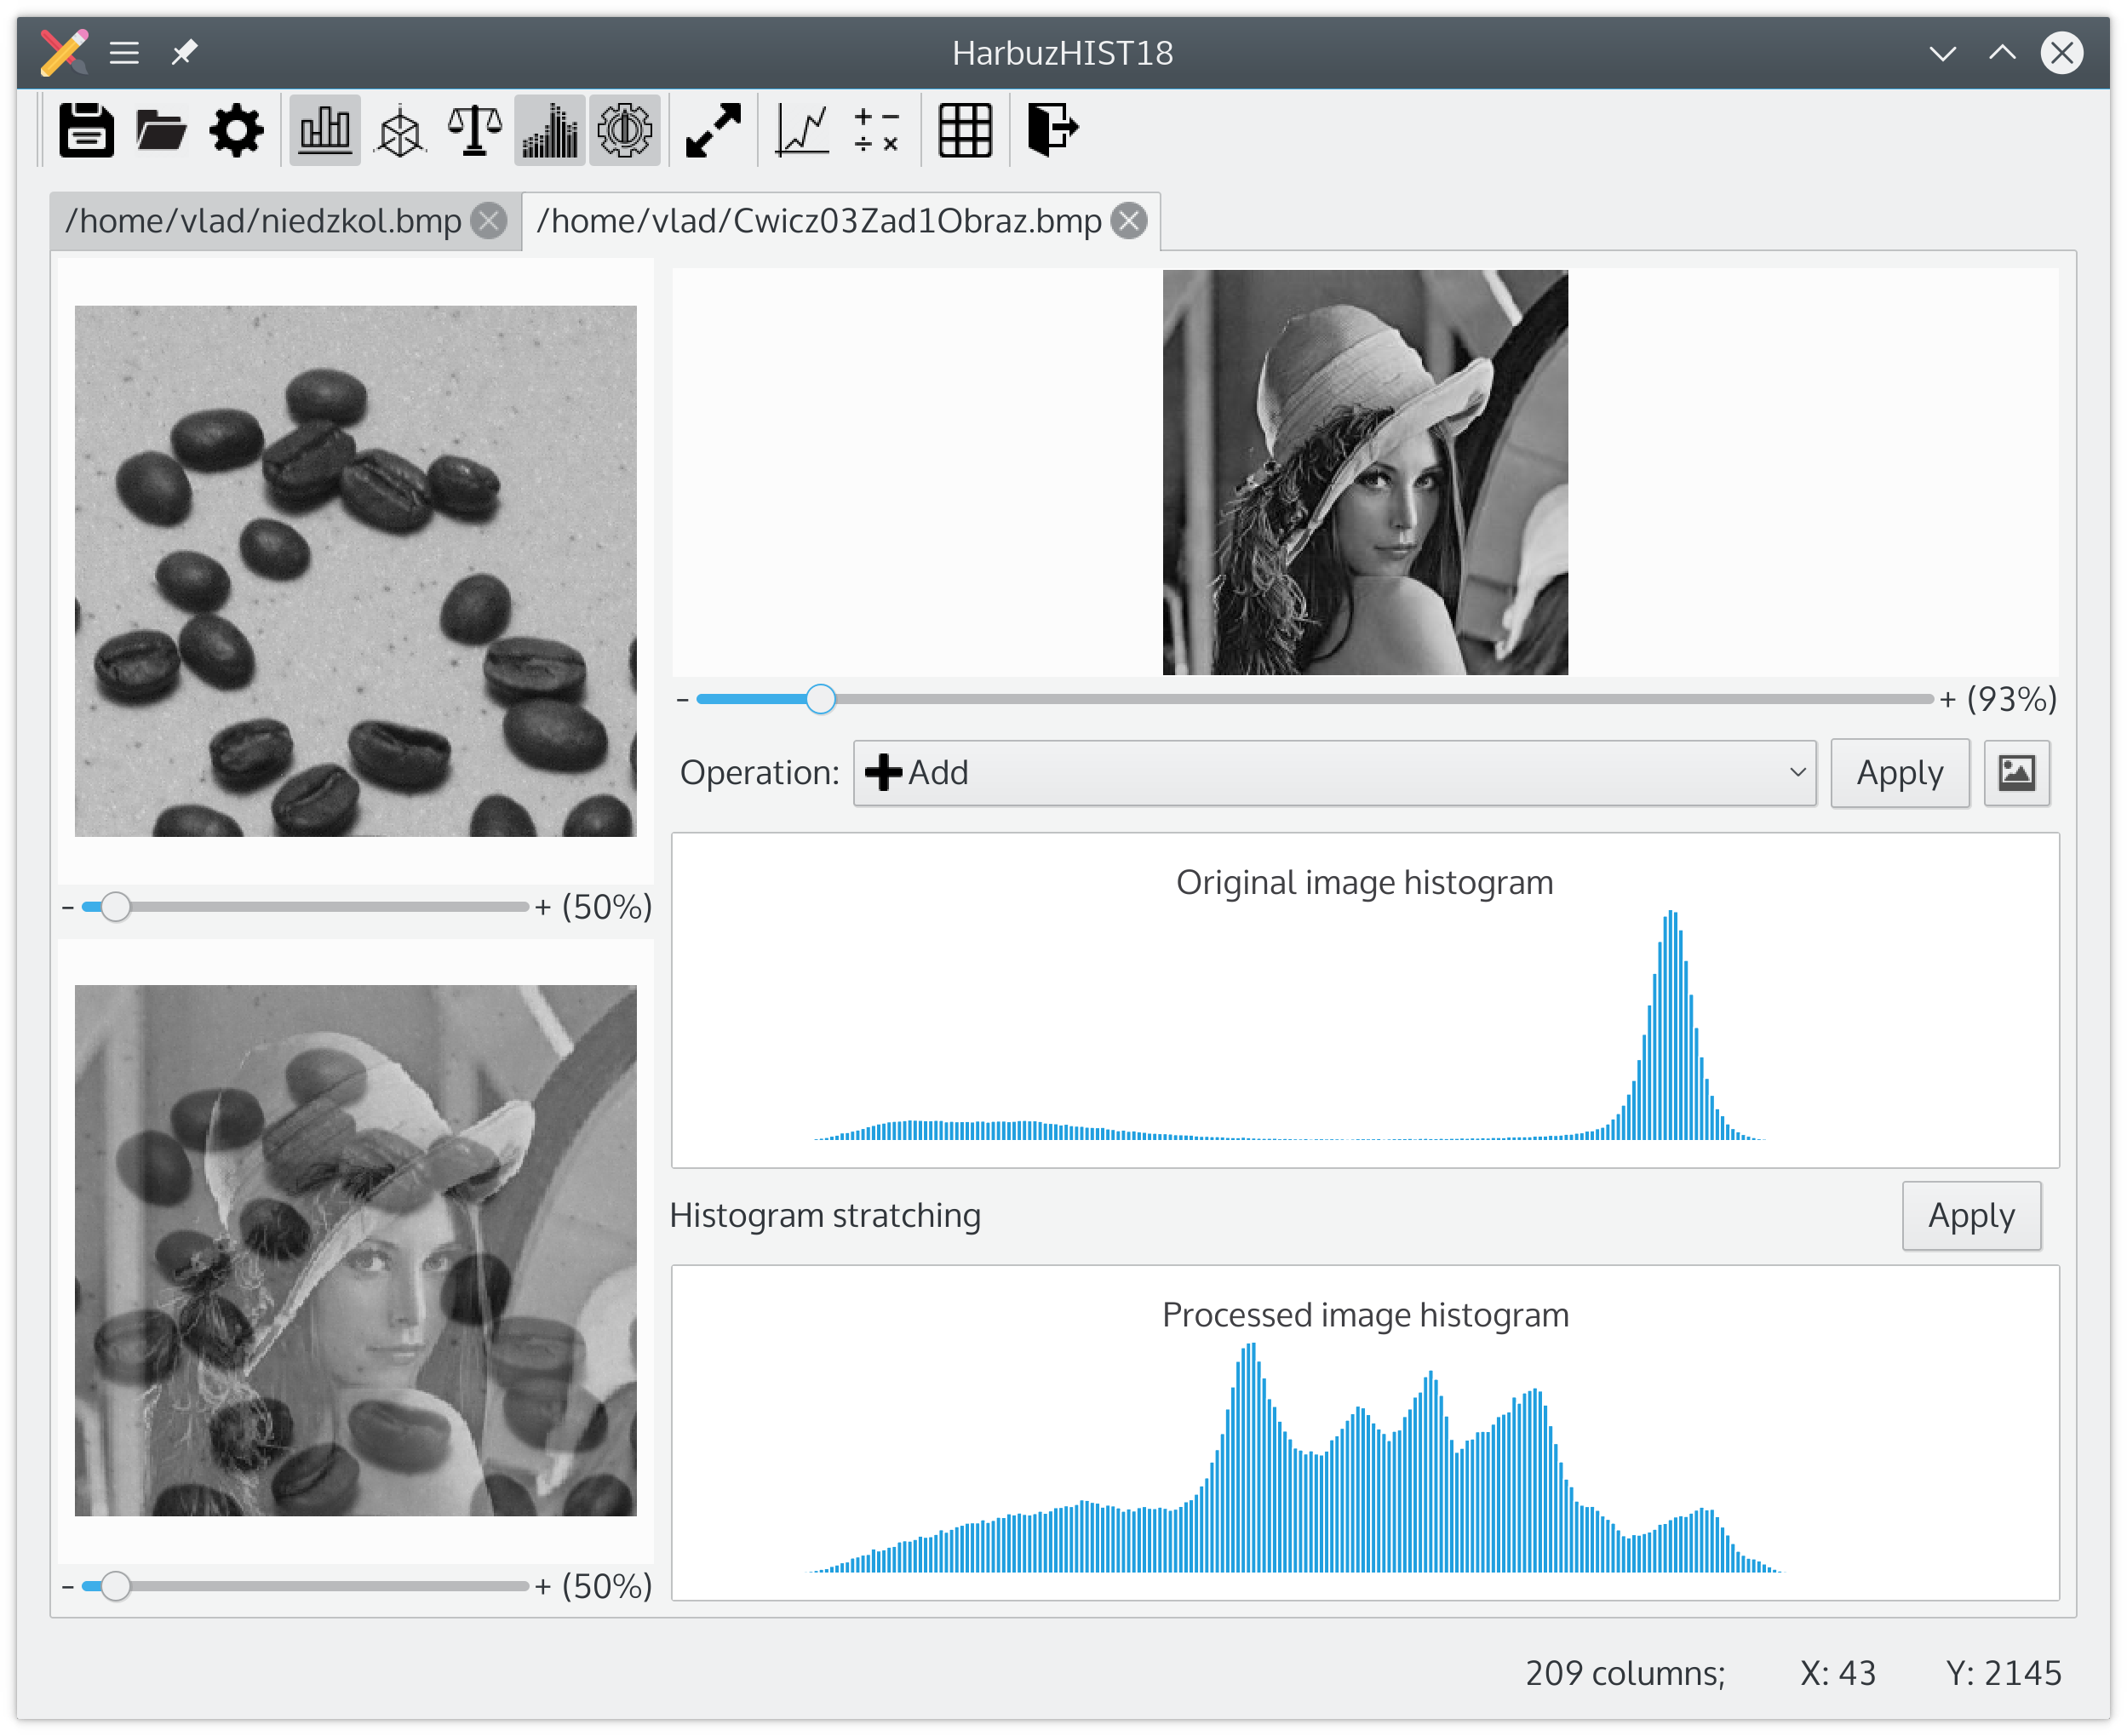  
Rysunek 3.4.1 - dodawanie obrazów

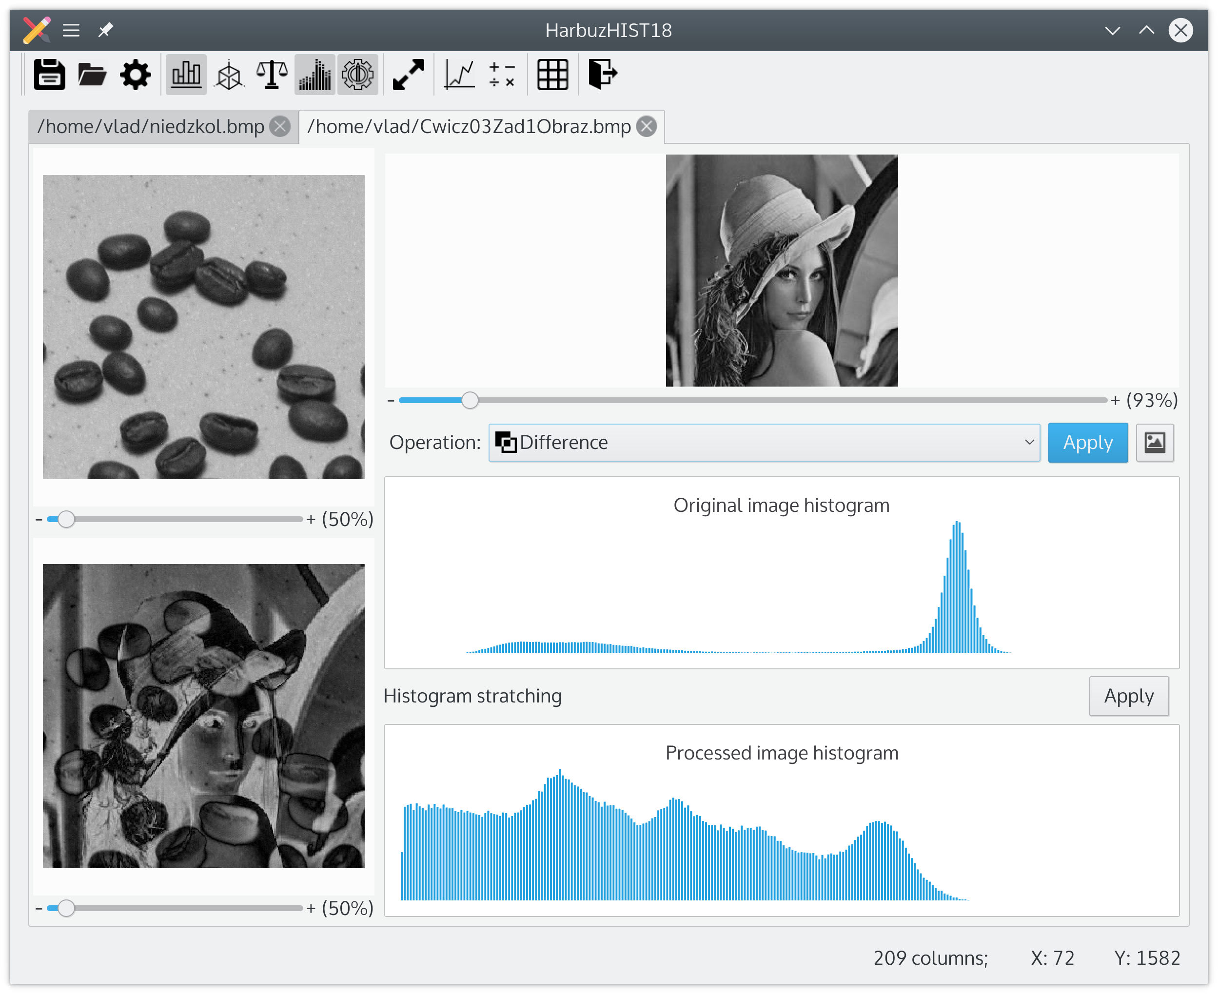  
Rysunek 3.4.2 - różnica obrazów

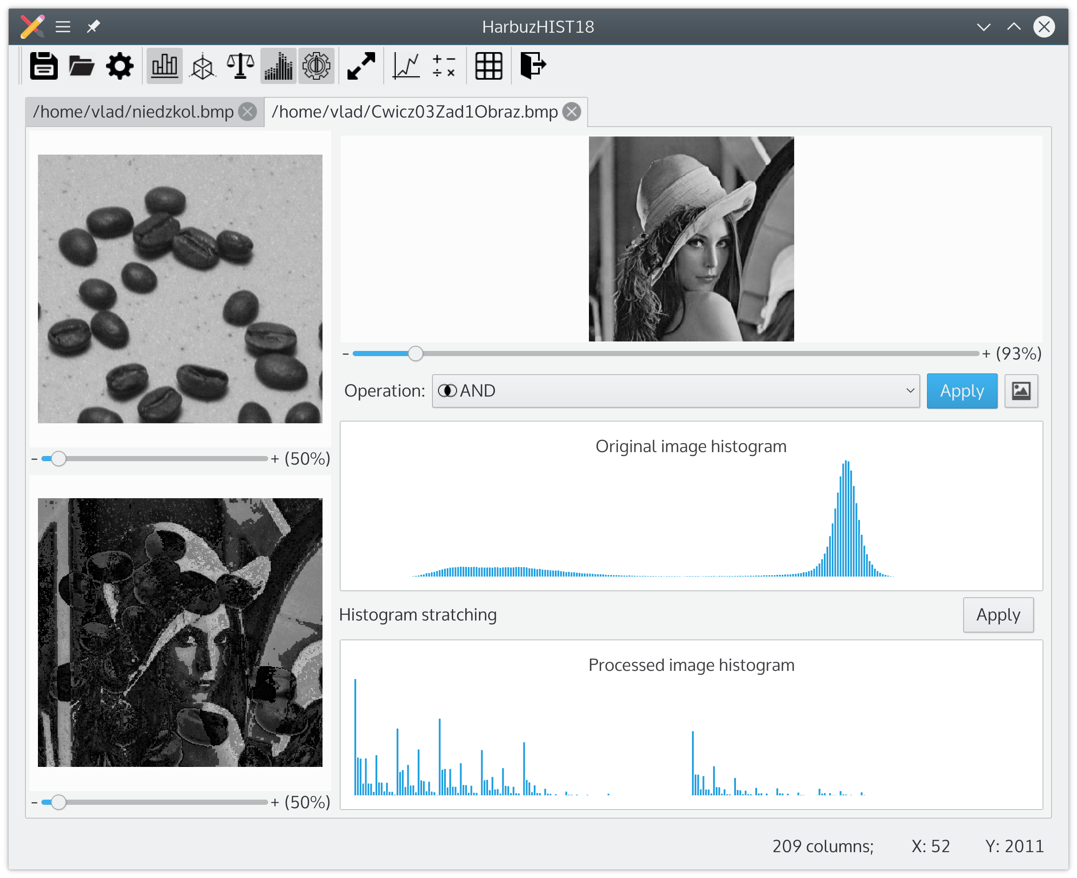  
Rysunek 3.4.3 - iloczyn logiczny obrazów

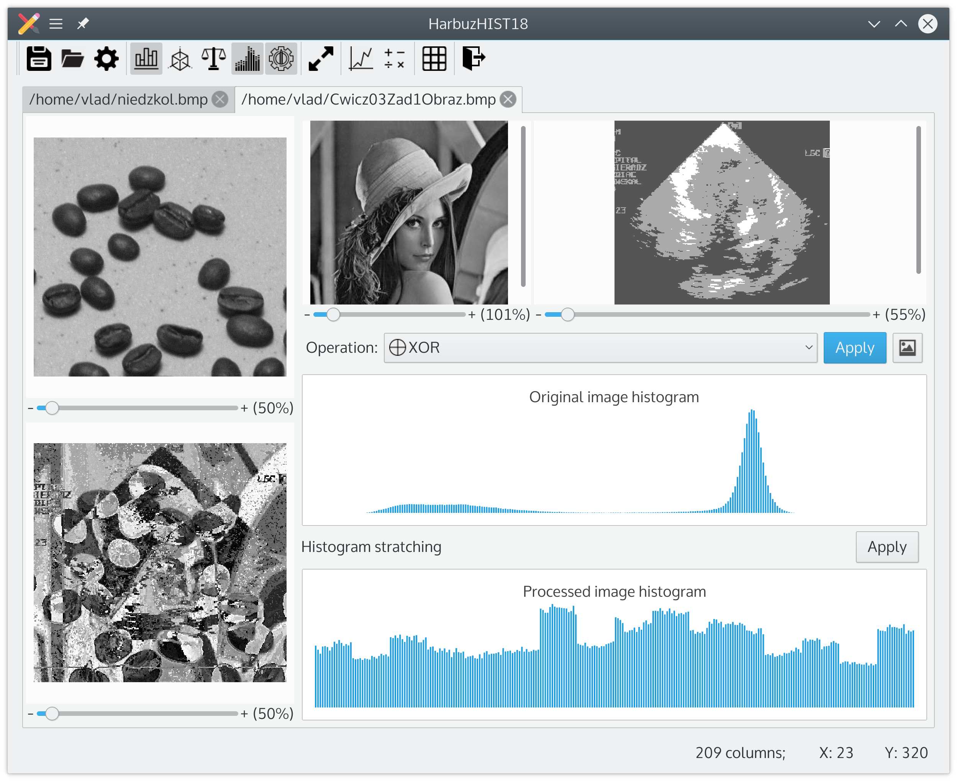  
Rysunek 3.4.4 - operacja XOR dla trzech obrazów

## 3.5 Filtracja

Do różnego rodzaju filtracji i operacji sąsiedztwa służy widżet *Filters* (*Operations* → *Filtering* → *Filters*), składający się z:

- menu rozwijanego *Filter type* do wyboru rodzaju filtru

- menu rozwijanego *Mask size* do wyboru rozmiaru maski (to menu jest aktywne tylko w tych operacjach, dla których zadanie własnego rozmiaru maski jest dozwolone)

- pola dla wprowadzenia maski (to pole ma wymiary ustawione w menu *Mask size* i jest aktywne tylko dla takich operacji, dla których ustawianie wartości maski ma sens)

- pola do wprowadzenia dzielnika maski (jest aktywne tylko kiedy jest aktywne pole ustawiania maski i nie jest wybrana opcja automatycznego obliczania dzielnika)

- pola z opcjami do wyboru *Edge pixels* – ustawia metodę działania na pikselach brzegowych (*No change* – zostawiać piksele brzegowe bez zmian, *Multiply* – powielenie wierszy i kolumn, *Existing* *only* – używać tylko istniejące sąsiedztwo)

- pola z opcjami do wyboru *Scale* *method* – ustawia metodę skalowania pikseli (*Cut* – metoda obcinania wartości, *Proportional* – metoda proporcjonalna, *Triangle* – metoda trójwartościowa)

- przycisku „Apply”, który stosuje wybrany filtr na obrazie pierwotnym, ustawiając pole preview (Rys. 1.1.2) na obraz wynikowy.

### 3.5.1 Filtracja liniowa

W menu *Filter* *type* należy wybrać punkt *Convolution* *mask*, wpisać własną maskę, wybrać odpowiednie parametry i zastosować maskę na obrazie (Rys. 3.5.1.1).

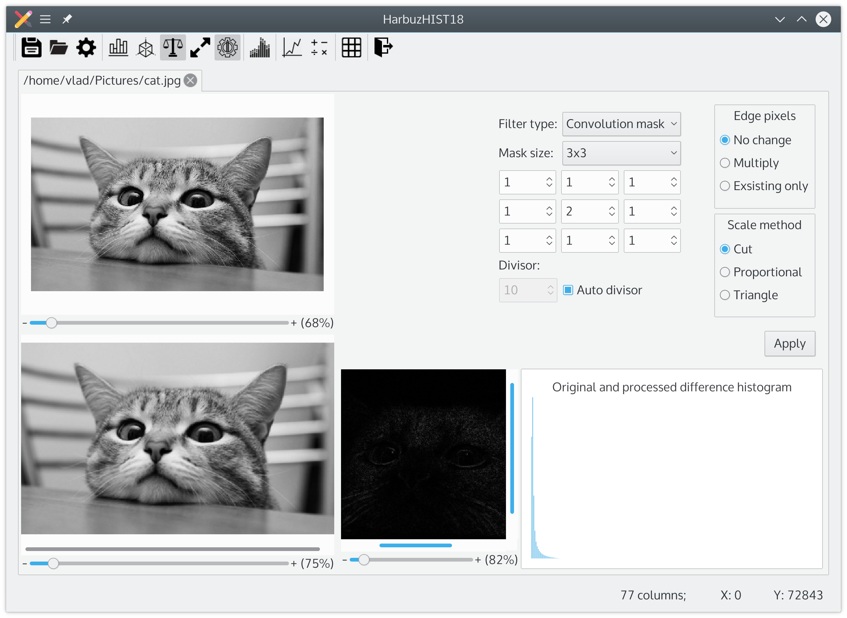  
Rysunek 3.5.1.1 - wygładzanie obrazu i porównanie obrazu wynikowego i pierwotnego

### 3.5.2 Filtracja nieliniowa

#### 3.5.2.1 Filtracja medianowa

W menu *Filter* *type* należy wybrać punkt *Median filter*, wybrać rozmiar maski i odpowiednie parametry i zastosować maskę na obrazie (Rys. 3.5.2.1.1).

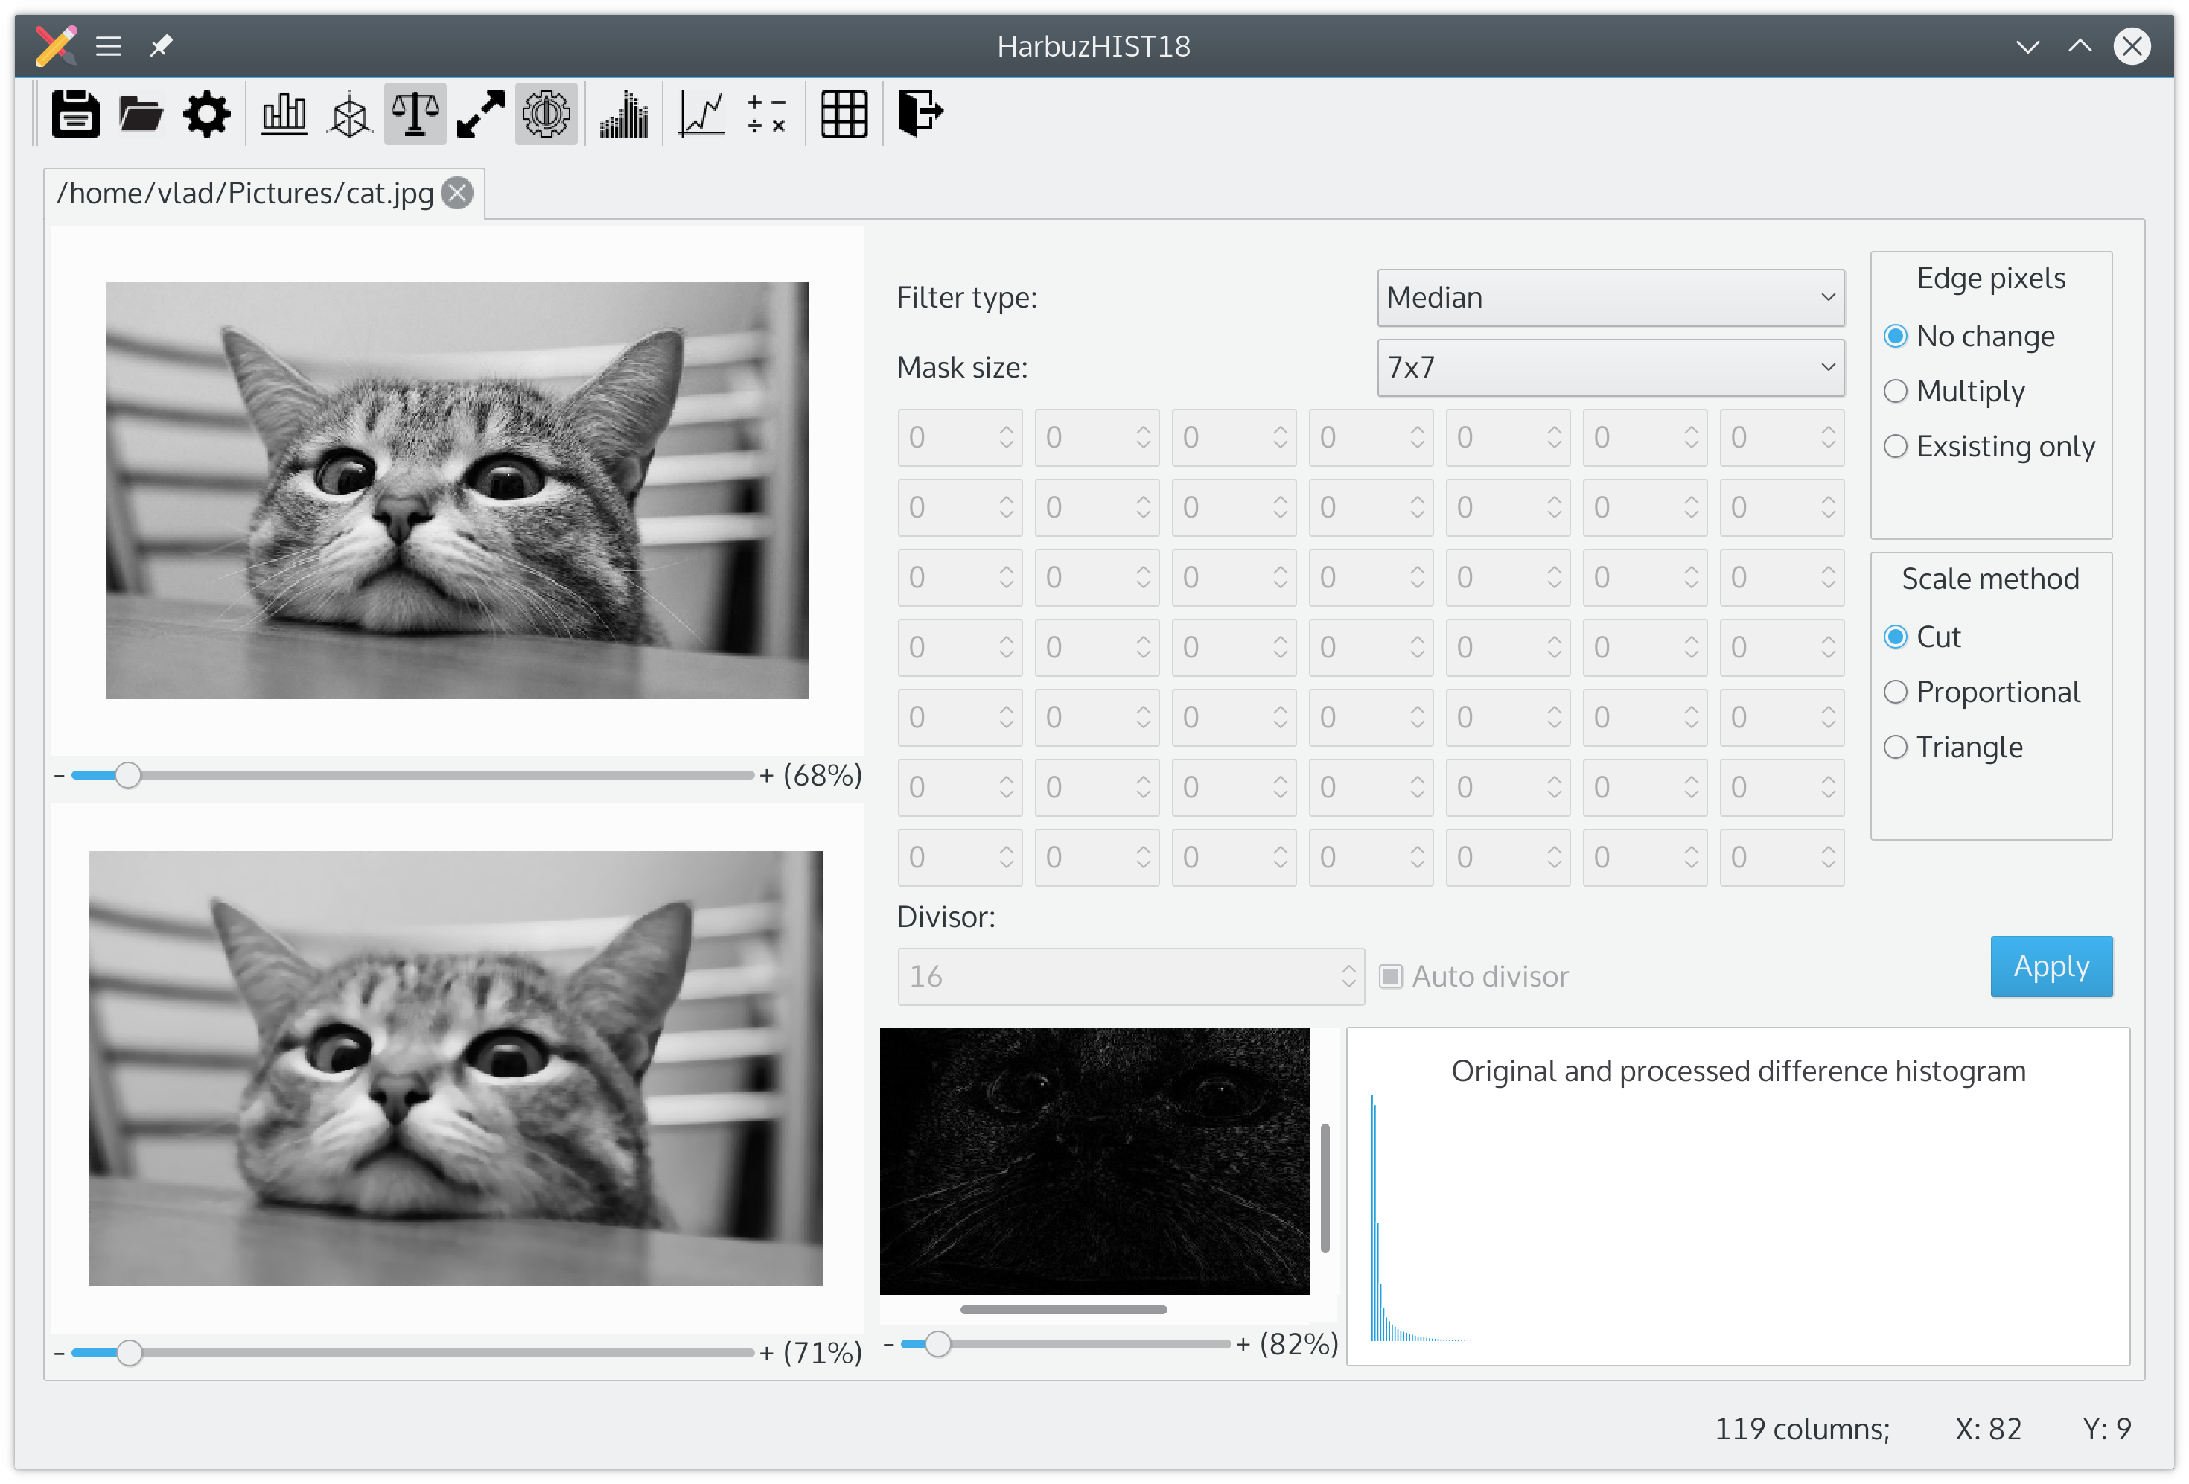  
Rysunek 3.5.2.1.1 - filtracja medianowa z rozmiarem maski 7x7

#### 3.5.2.2 Filtracja logiczna

W menu *Filter* *type* należy wybrać punkt *Logic horizontal* dla filtracji poziomej (Rys. 3.5.2.2.1) lub Logic vertical dla filtracji pionowej (Rys. 3.5.2.2.2). Maska dla filtra logicznego wskazuje jakie piksele trzeba uwzględniać w filtrze. N.p. podając maskę

|  |  |  |
| --- | --- | --- |
| 1 | 0 | 0 |
| 0 | 0 | 0 |
| 0 | 0 | 1 |

można odfiltrować linii z kątem 45 stopni (Rys. 3.5.2.2.3). Wartości wpisane do maski nie grają żadnej roli zarówno jak i dzielnik maski.

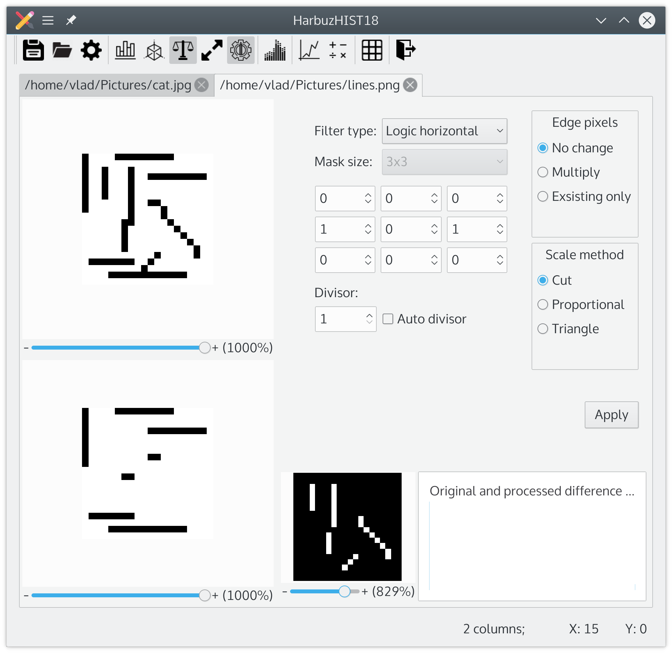  
Rysunek 3.5.2.2.1 - filtracja logiczna kresek poziomych i różnica obrazów

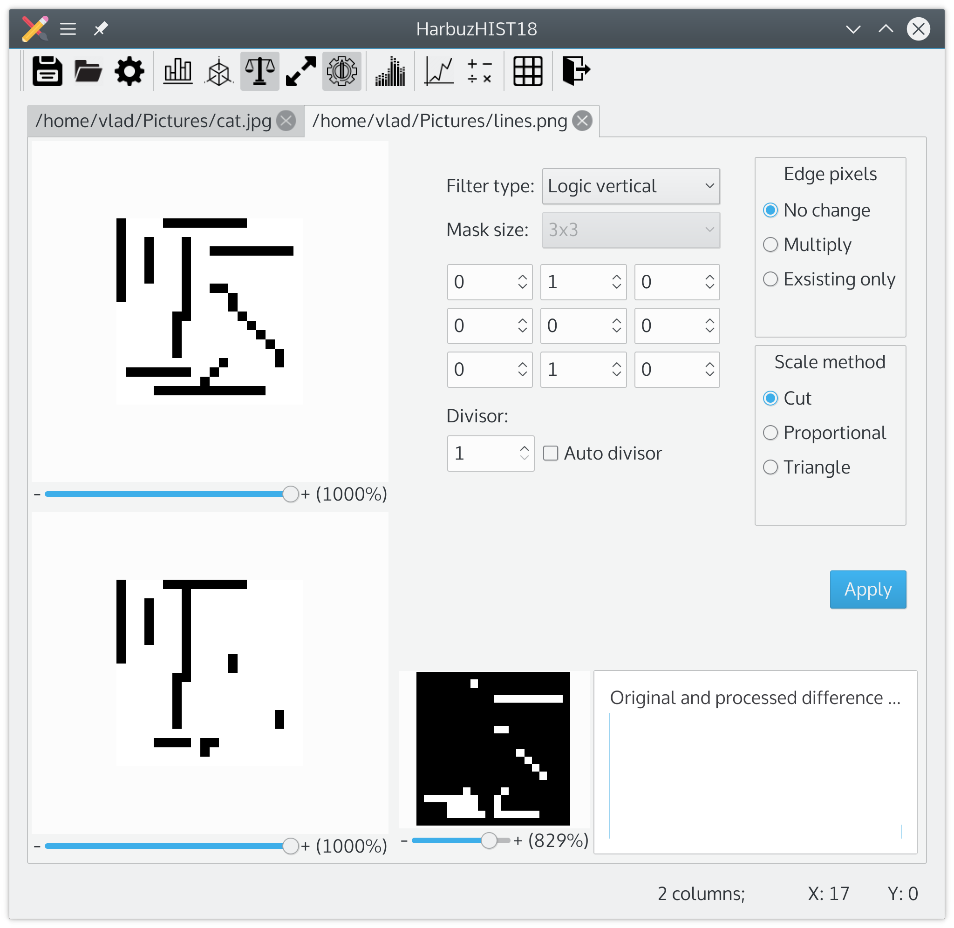  
Rysunek 3.5.2.2.2 - filtracja logiczna kresek pionowych i różnica obrazów

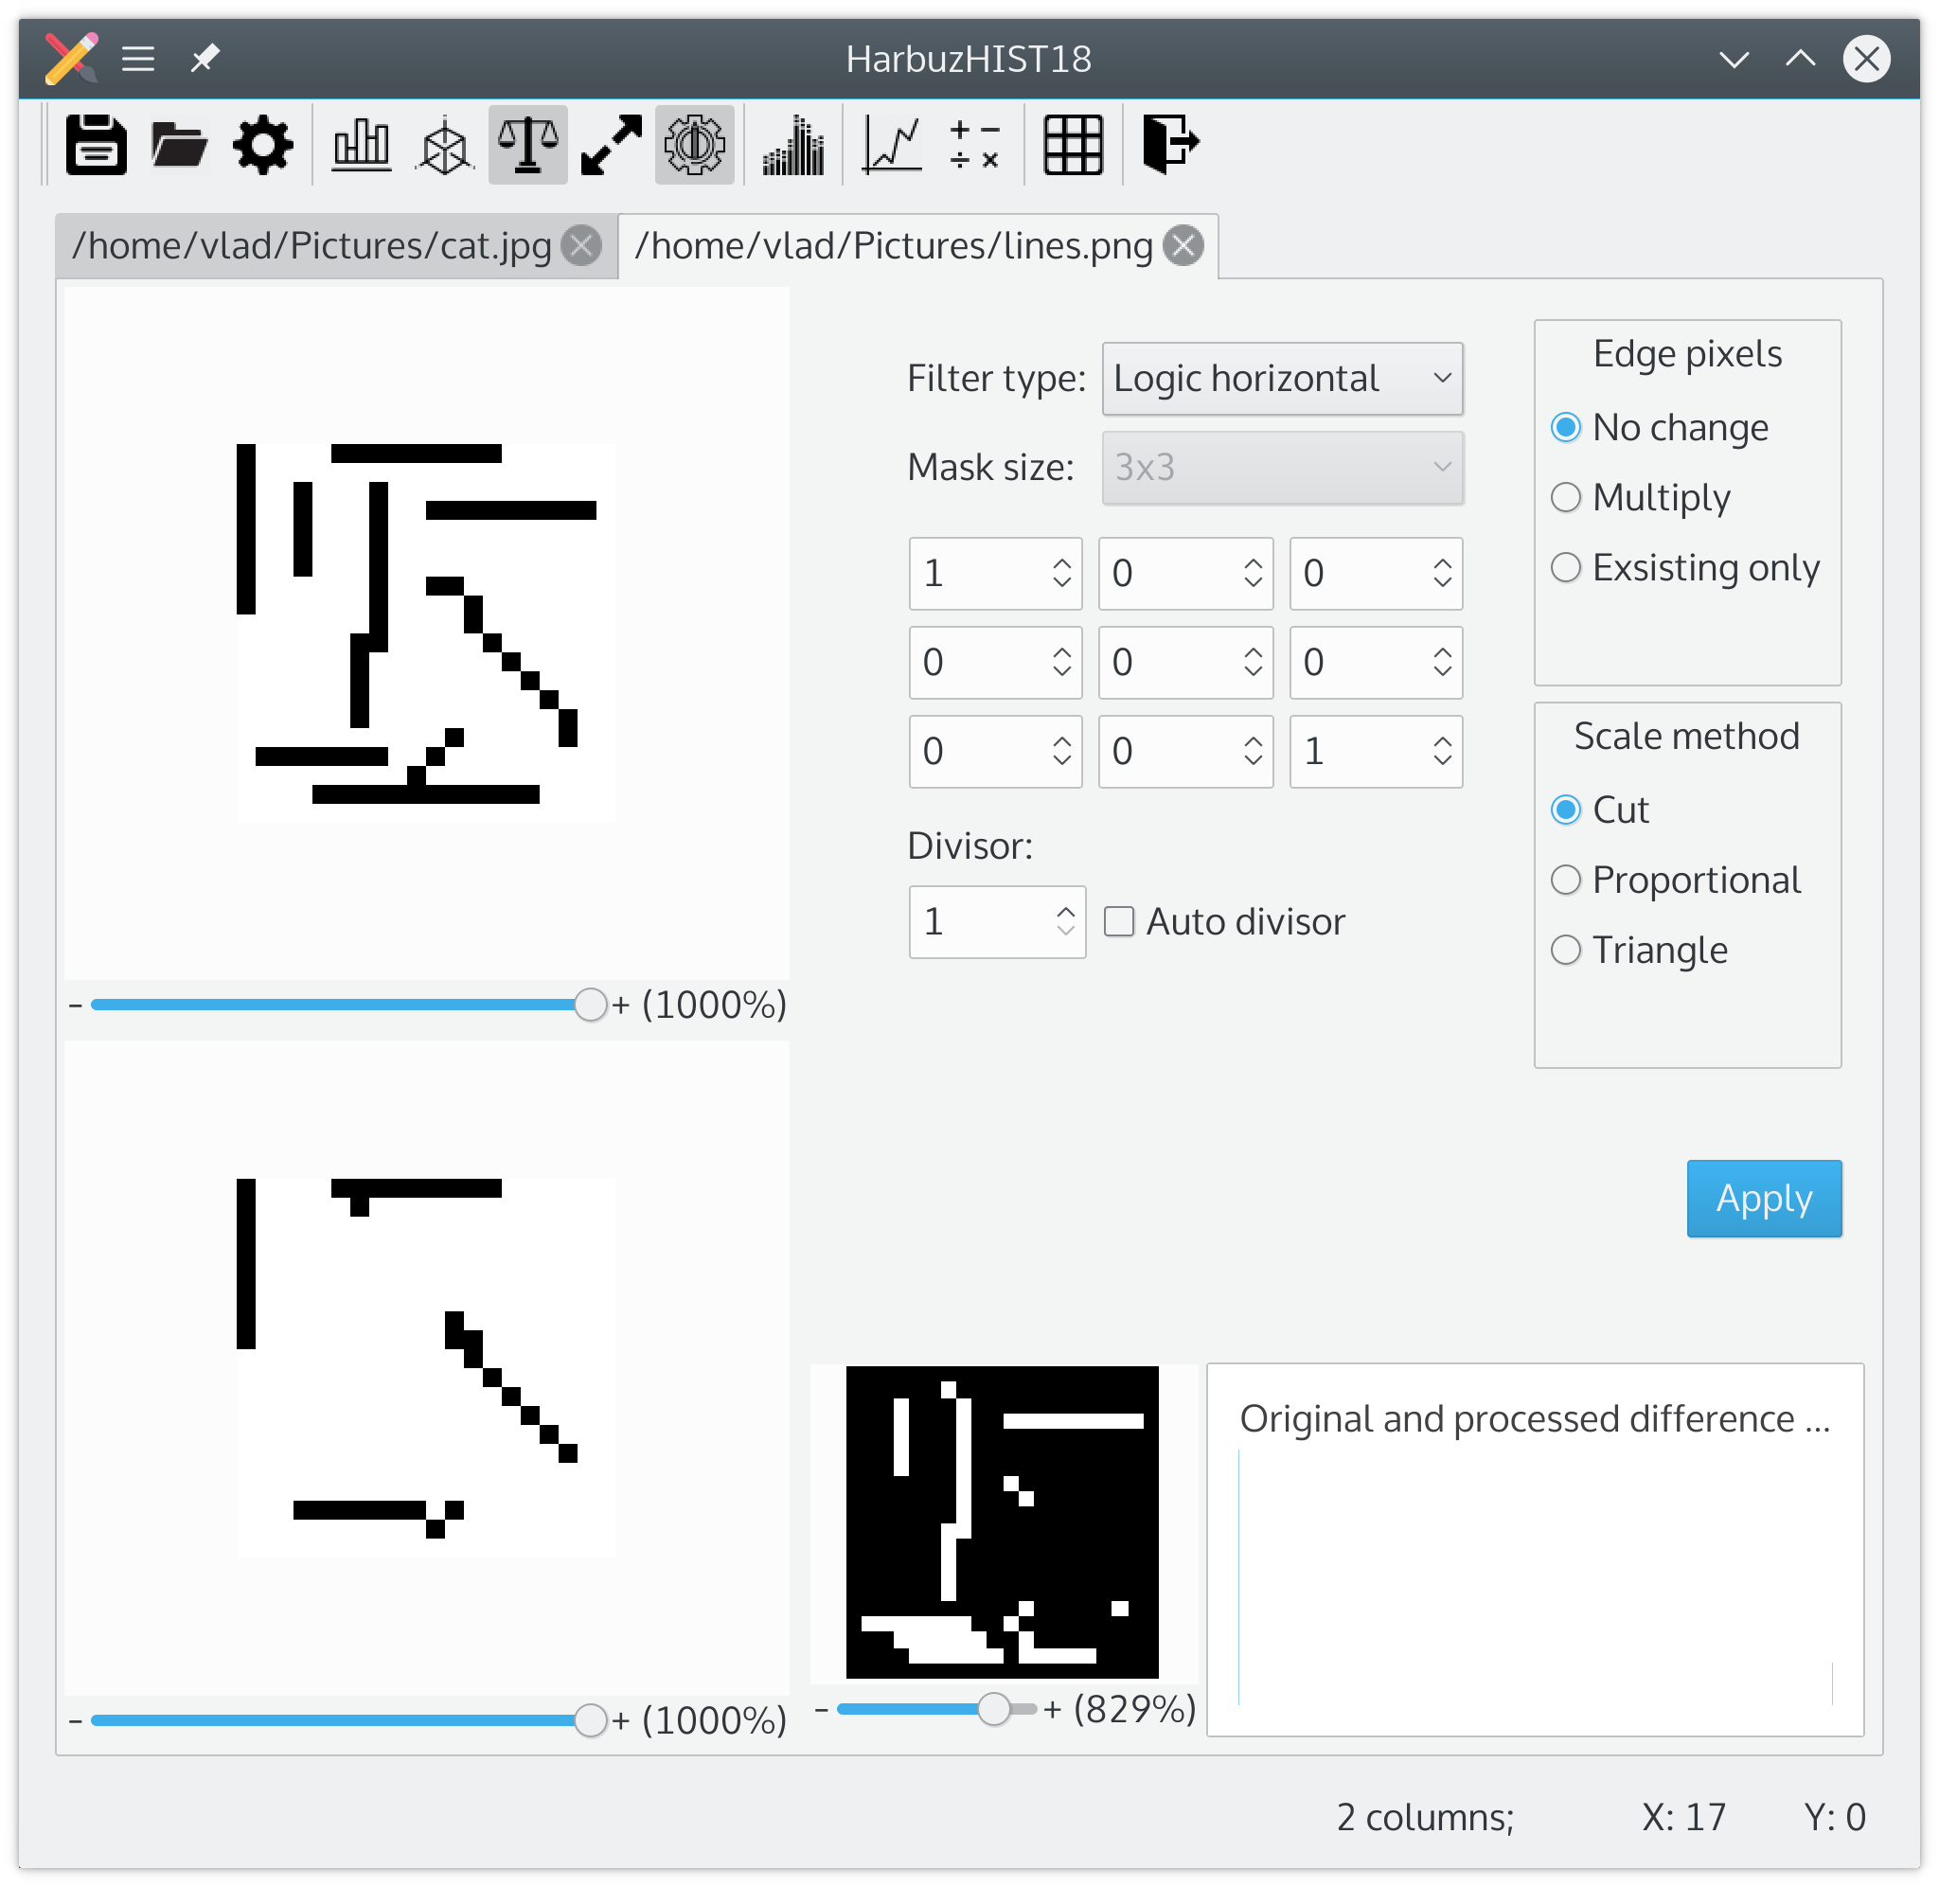  
Rysunek 3.5.2.2.3 - filtracja logiczna kresek o nachyleniu 45 stopni i różnica obrazów

### 3.5.3 Wyostrzanie obrazu

W menu *Filter* *type* są gotowe maski wyostrzania: *Lapplassian* (Rys. 3.5.3.1) (trzy warianty) i *Sobel* (Rys. 3.5.3.2) (2 warianty), lub można zastosować własną maskę wyostrzającą.

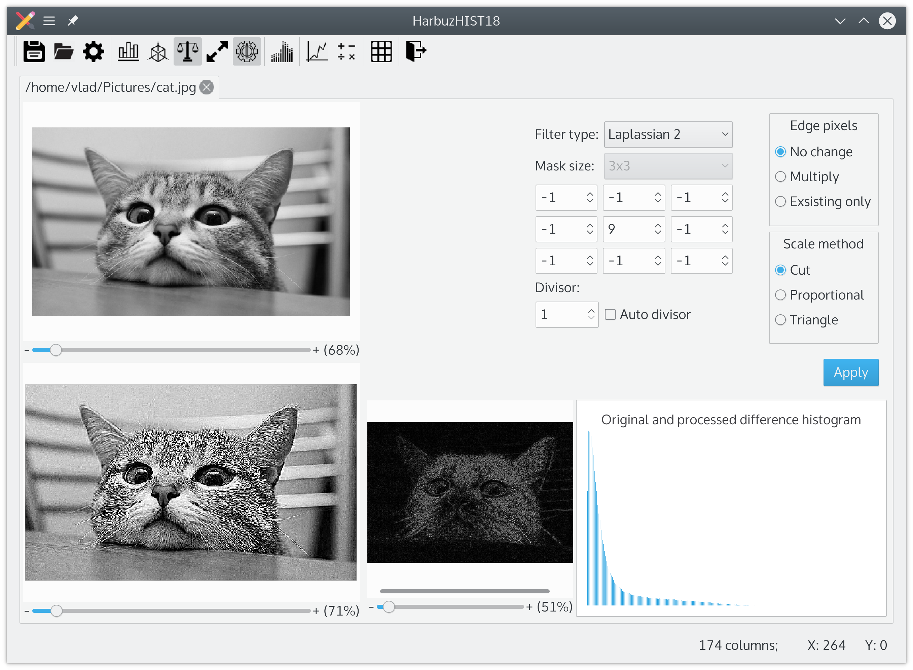  
Rysunek 3.5.3.1 - wyostrzanie maską Laplasjana i różnica obrazów

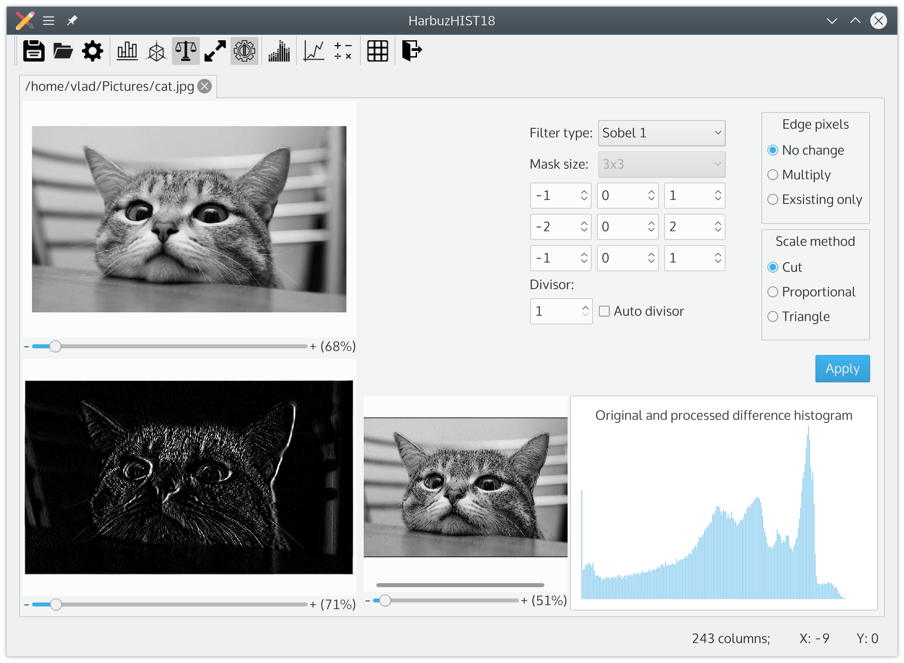  
Rysunek 3.5.3.2 - wyostrzanie maską Sobela i różnica obrazów

### 3.5.4 Detekcja krawędzi

W menu *Filter* *type* są osiem gotowych masek *Prewitta* do detekcji krawędzi (Rys. 3.5.4.1) i *Sobel* (Rys. 3.5.3.2) (2 warianty), lub można zastosować własną maskę.

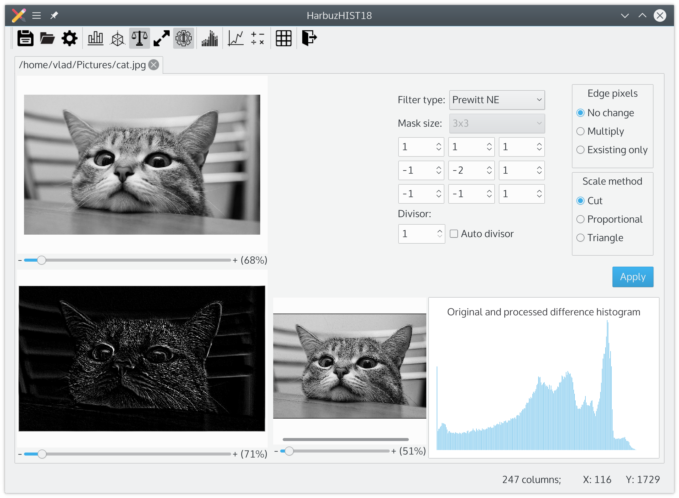  
Rysunek 3.5.4.1 - detekcja krawędzi NE za pomocą maski Prewitta

## 3.6 Rozdzielczość kolorowa

Program posiada możliwość zmiany liczby poziomów szarości dla wszystkich operacji wykonywanych na wszystkich obrazach. W tym celu należy otworzyć widżet ustawień programu (*Settings* → *Settings*) i zmienić rozdzielczość za pomocą suwaka (Rys.3.6.1)

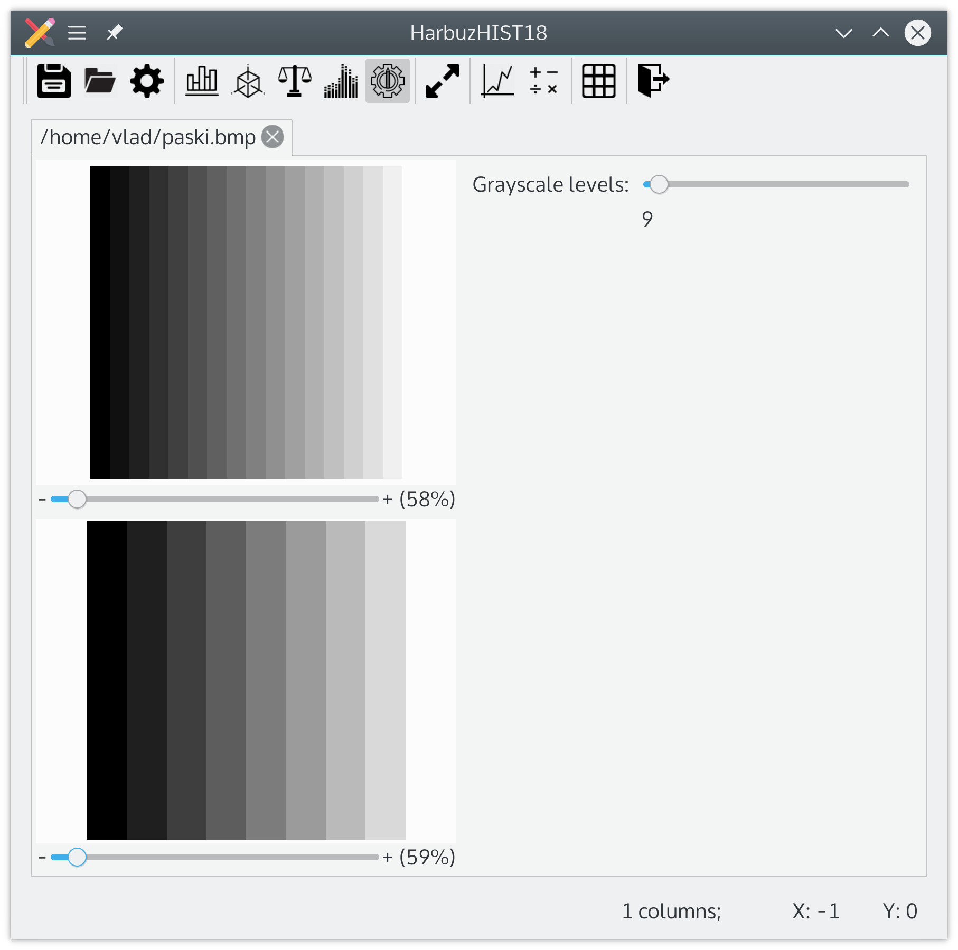  
Rysunek 3.6.1 - zmiana rozdzielczości kolorowej obrazu

# 4 Histogram 2D

Histogram 2D jest dostępny w menu jako (View → Histogram 2D) i składa się z dwóch kartek: wykresu interakcyjnego 3D i tablicy 2D z możliwością przesuwania wierszy.

## 4.1 Wykres 3D

Kartka z wykresem 3D zawiera pole z wykresem (Rys. 4.1.1).

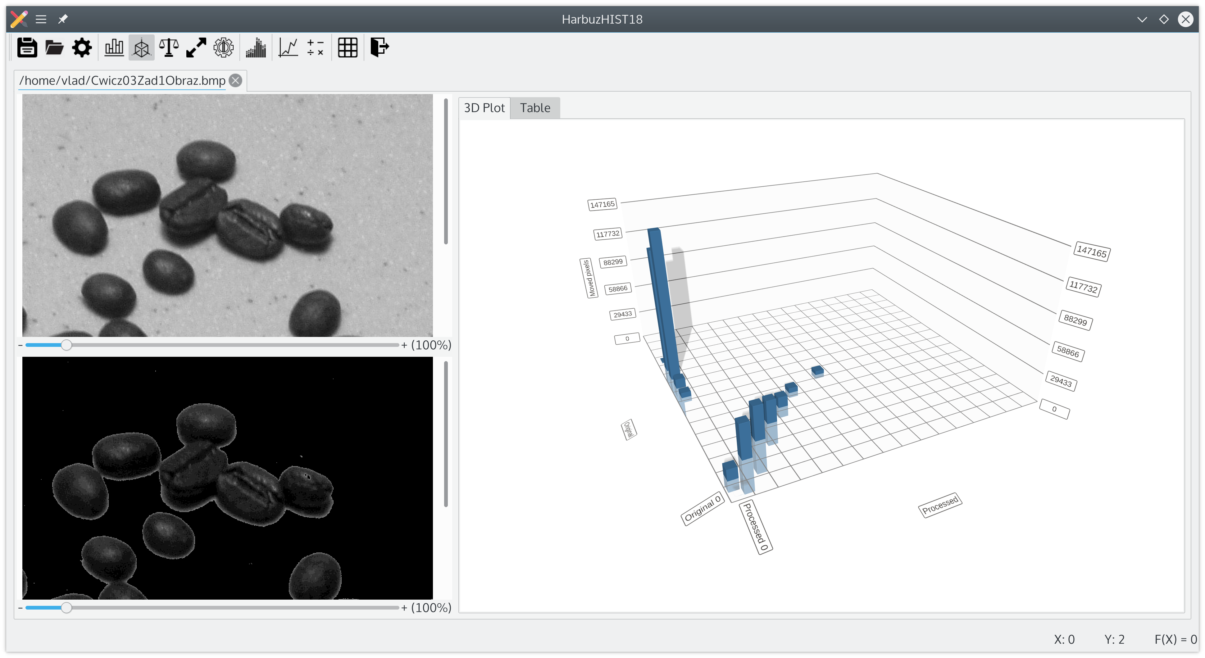  
Rysunek 4.1.1 - wykres 3D histogramu 2D

Wykres można obracać myszą z wciśniętym prawym przyciskiem, przybliżać lub oddalać za pomocą kółka myszy.

Kliknięcie lewym przyciskiem myszy na słupku wykresu spowoduje go podświetlenie z pokazaniem ile pikseli przeszło z poziomu X na poziom Y, czyli w postaci zrozumiałej dla użytkownika pokaże wartość słupka i jego współrzędne (Rys. 4.1.2). Żeby wyłączyć podświetlenie słupka wystarczy kliknąć myszą w obszarze poza wykresem.

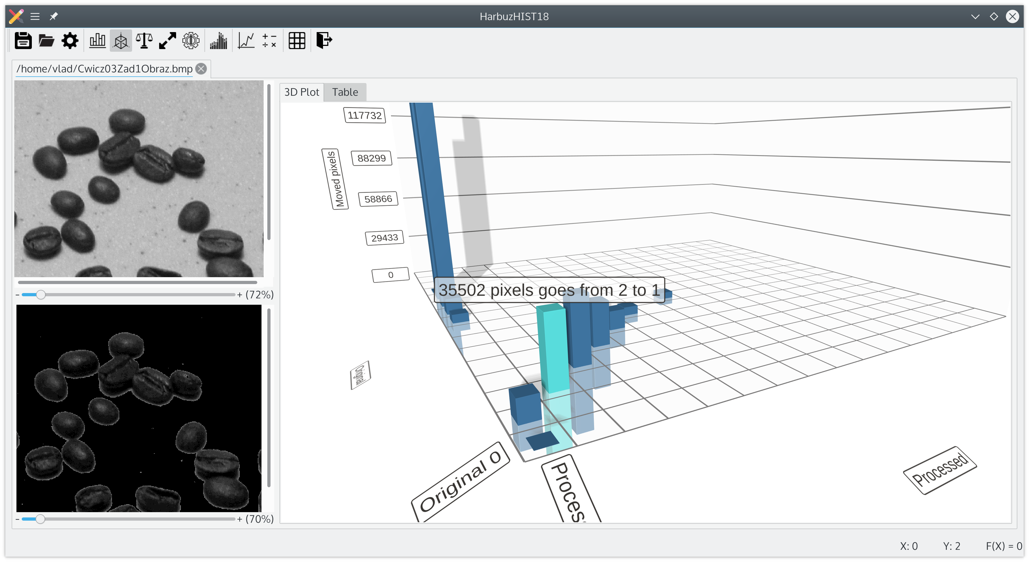  
Rysunek 4.1.2 - podświetlenie wybranego słupku na wykresie

Wykres ma podpisane osie (*Original* i *Processed*). Oś *Original* pokazuje poziomy szarości obrazu pierwotnego, a oś *Processed* – obrazu wynikowego. Komórki podpisane jako *Original 0* i *Processed 0* oznaczają początek osi odpowiedniego obrazu (z tej strony jest wartość 0 dla tego obrazu).

## 4.2 Tablica 2D

Kartka z widokiem tablicy 2D zawiera tablicę interakcyjną i opcje do wyboru trybu przesuwania wierszy z prawej strony (Rys. 4.2.1).

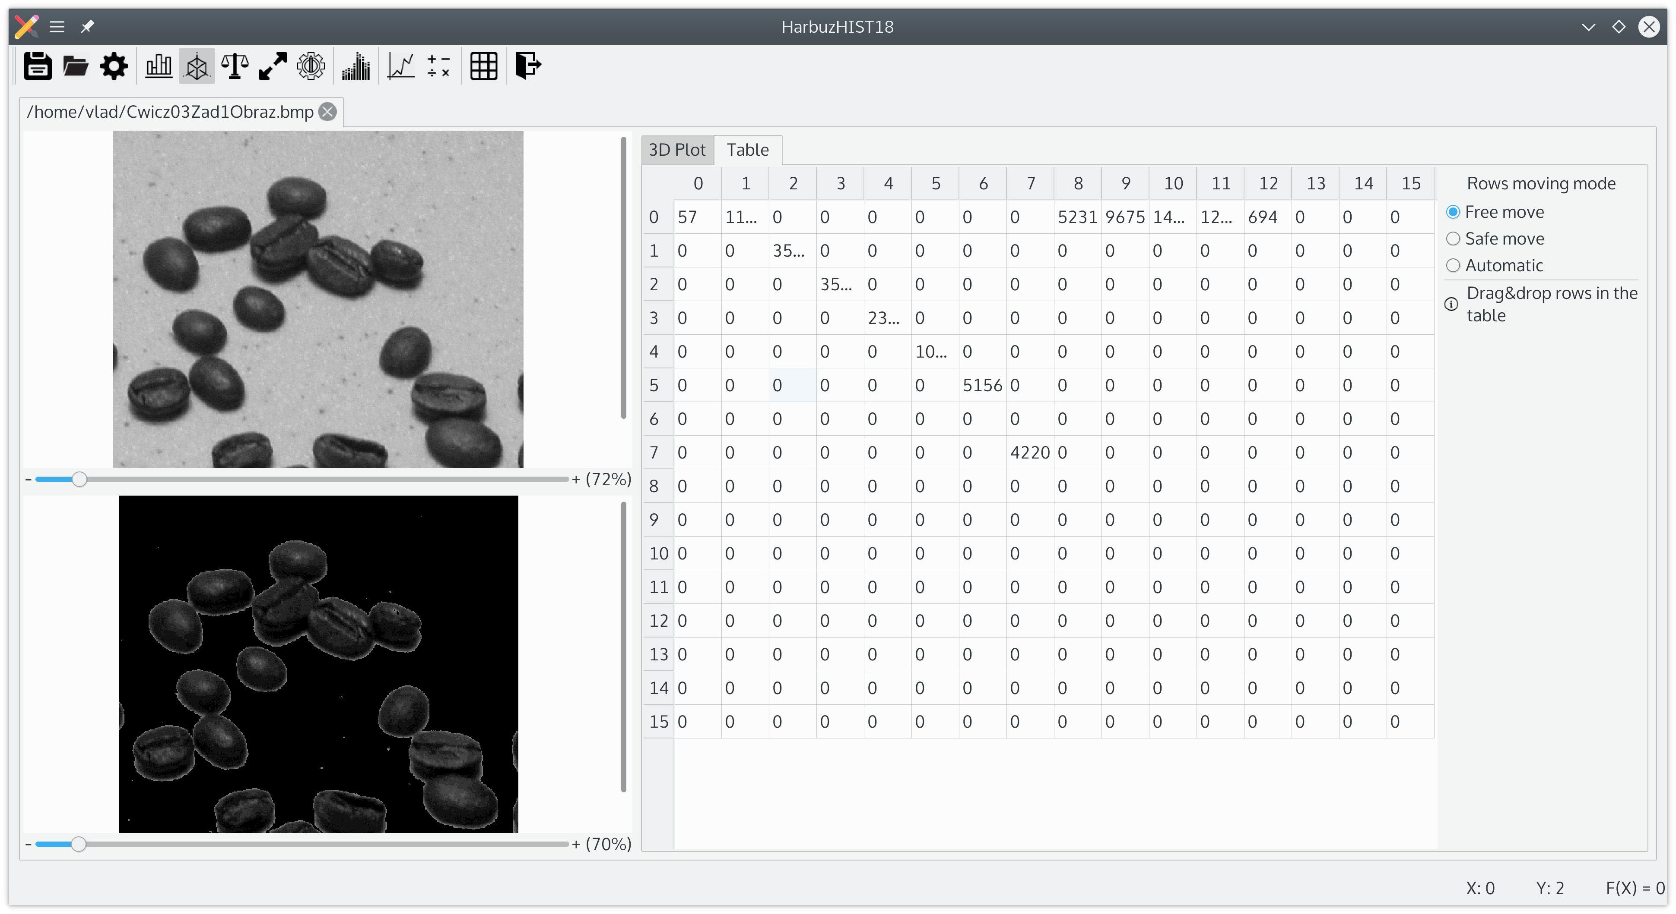  
Rysunek 4.2.1 - widok tablicy dwuwymiarowej histogramu 2D

Tablica pozwala przesuwać wiersze zgodnie z wybranym trybem:

- *Free* *move* – można przesuwać dowolne wiersze w dowolnym kierunku

- *Safe* *mode* – wiersze znajdujące się w górnej części tablicy można przesuwać tylko w górę, a wiersze z dolnej połowy tablicy – tylko na dół

- *Automatic* – wszystkie wiersze z górnej połowy tablicy przesuwają się do góry (do wartości 0), a dolna część – na dół (Rys. 4.2.2). Ręczne przesuwanie wierszy w tym trybie nie jest dozwolone.

Żeby przesunąć wiersz na nowe miejsce trzeba przeciągnąć go lewym przyciskiem myszy na nowe miejsce. W wyniku przeniesienia wartości wiersza zostaną dodane do wartości z wierszu docelowego, a wiersz źródłowy zostanie wyzerowany. Każde przeniesienie powoduje aktualizację obrazu wynikowego (Rys. 4.2.3).

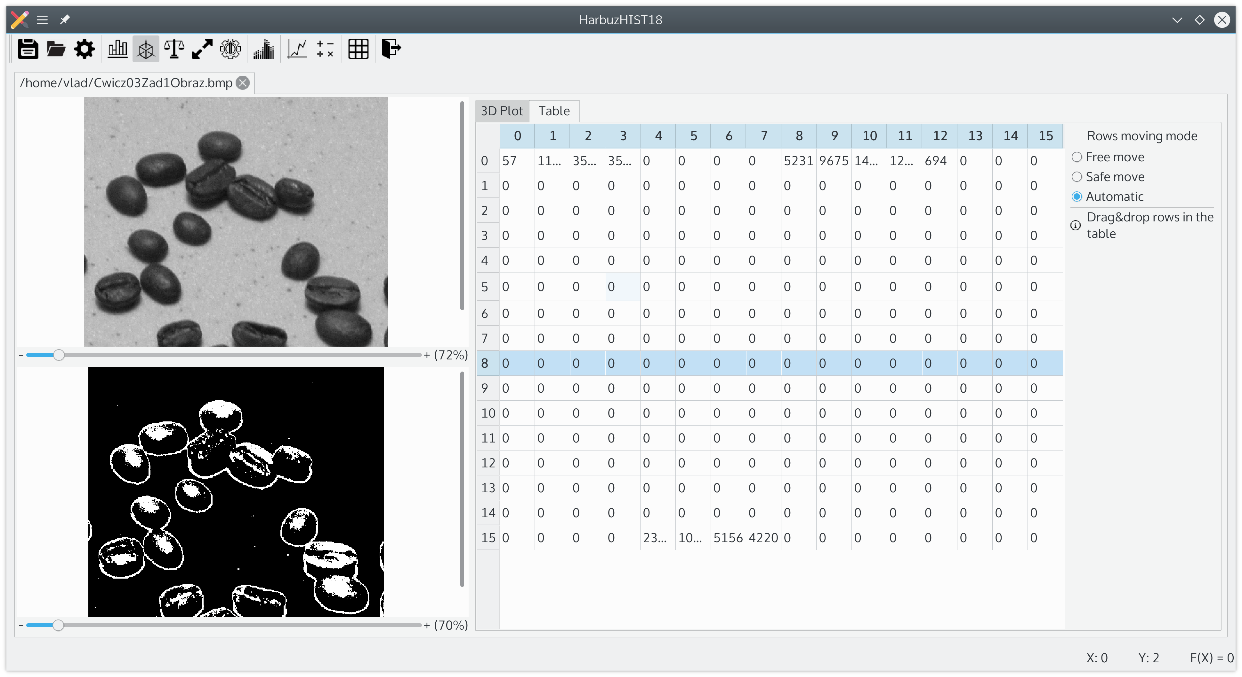  
Rysunek 4.2.2 - automatyczne przesuwanie wierszy tablicy

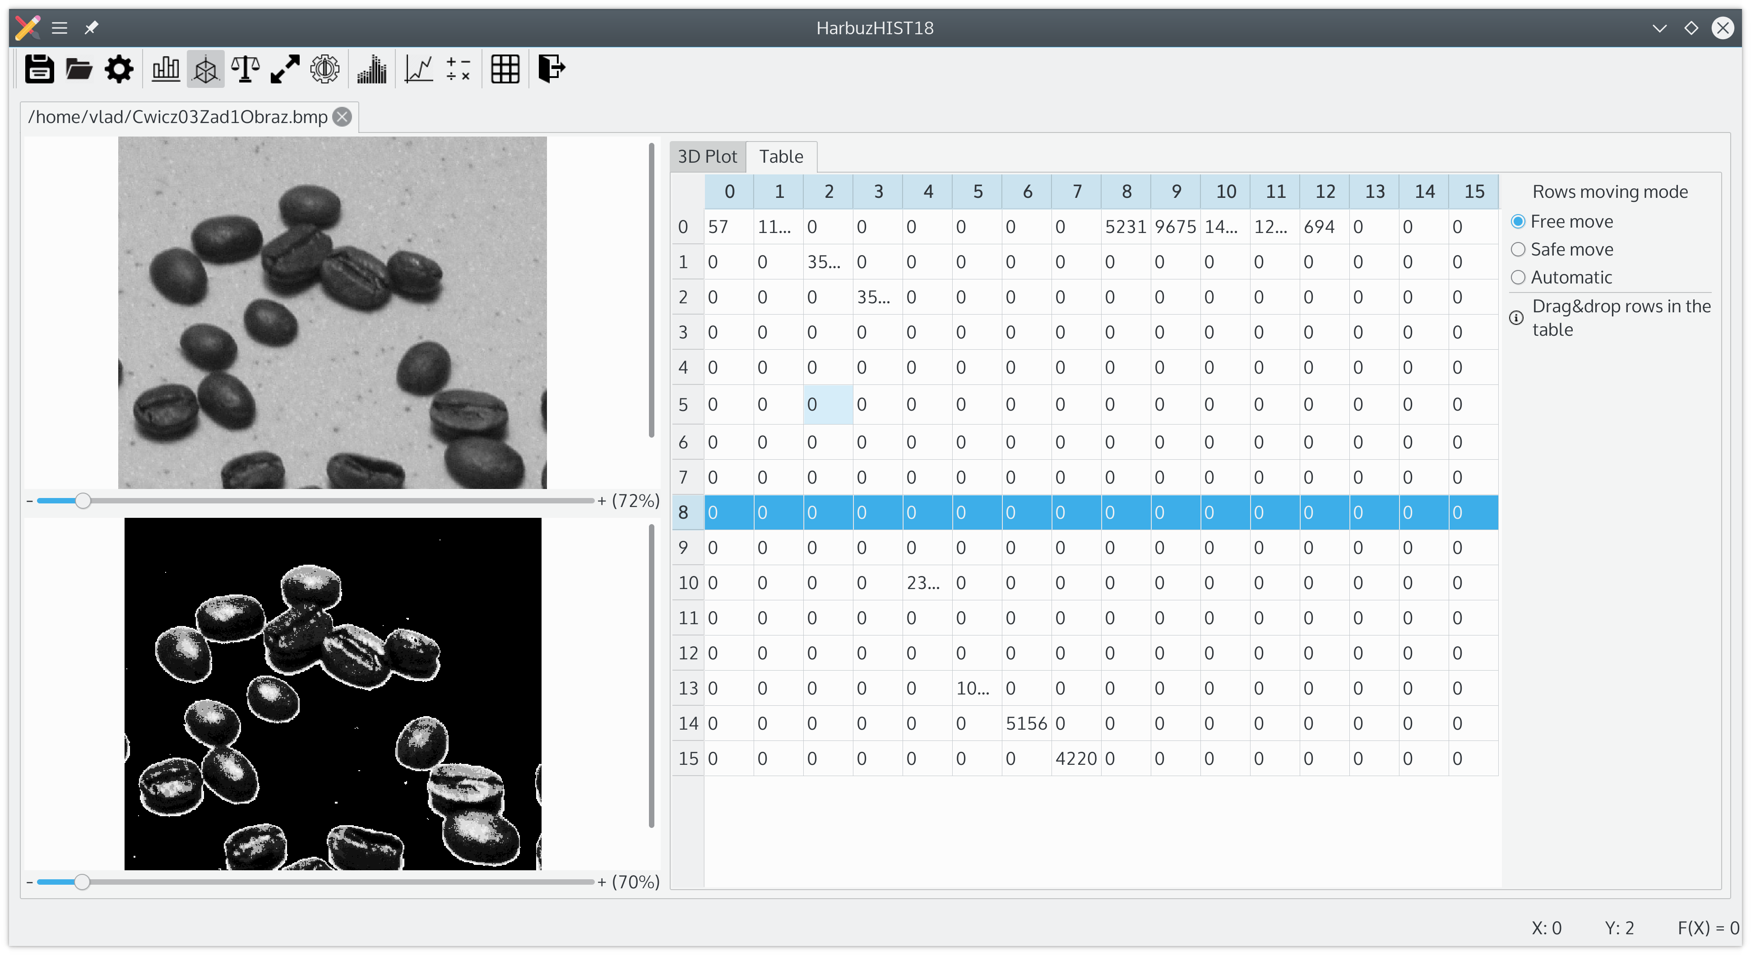  
Rysunek 4.2.3 - tablica z przesuniętymi ręcznie wierszami

Wiersze można wydzielać grupami. Należy do tego klikać na wiersze utrzymując klawisz Ctrl lub z wciśniętym lewym klawiszem myszy wydzielać numery wierszy z lewej strony tablicy. Wydzieloną grupę wierszy można przenieść do jednego wiersza za pomocą myszy.

# Bibliografia

dr. Inż Marek Doros. Materiały wykładowe i laboratoryjne z przedmiotu „Algorytmy przetwarzania obrazów” (2018)

Qt documentation [strona www] - <https://doc.qt.io/> (20180531)

Standard C++ library reference [strona www] - <http://www.cplusplus.com/> (20180531)

ГОСТ 2.105-95 ЕСКД - 1996. Общие требования к текстовым документам. Unified system for design documentation. General requirements for textual documents (2011)